

|  |
| --- |
| QUẢN LÝ KHÓA HỌC |
| DANH SÁCH THÀNH VIÊN |
| TRƯỜNG ĐẠI HỌC SÀI GÒN  KHOA CÔNG NGHỆ THÔNG TIN |

MỤC LỤC

|  |  |
| --- | --- |
| NGUYỄN THỊ YẾN NHI | 3119410288 |
| NGUYỄN THỊ PHƯƠNG NHUNG | 3119410291 |
| ĐẶNG THỊ NGỌC NGÂN | 3119410263 |
| MAI VĂN THINH | 3119410413 |
| TRẦN THÚY NGÂN | 3119410265 |
| NGUYỄN LÊ TÂM NHƯ | 3119410292 |
| LÊ HOÀI LÂN | 3119410223 |
| PHẠM DUY LUÂN | 3119410240 |
| DIỆC TRÁC LÂM | 3119410220 |

PHÂN CÔNG THÀNH VIÊN 10

QUẢN LÝ KHÓA HỌC 13

I. Chức năng 1: Quản lý sinh viên, người dạy (Person) 13

1. Sơ đồ class 13

1.1. Sinh viên 13

1.2. Người dạy 14

2. Hiển thị danh sách sinh viên 14

2.1. Sơ đồ tuần tự 14

2.2. Code 3 class: 15

2.2.1. DAL 15

2.2.2. BLL 15

2.2.3. UI 16

3. Hiển thị danh sách người dạy 16

3.1. Sơ đồ tuần tự 16

3.2. Code 3 class 17

3.3.1. DAL 17

3.3.2. BLL 17

3.3.3. UI 18

4. Thêm mới thông tin sinh viên 18

4.1. Sơ đồ tuần tự 18

4.2. Code 3 class 19

4.2.1. DAL 19

4.2.2. BLL 19

4.2.3. UI 19

5. Thêm mới thông tin người dạy 20

5.1. Sơ đồ tuần tự 20

5.2. Code 3 class 20

5.2.1. DAL 20

5.2.2. BLL 20

5.2.3. UI 21

6. Sửa / Cập nhật thông tin sinh viên 21

6.1. Sơ đồ tuần tự 21

6.2. Code 3 class 22

6.2.1. DAL 22

6.2.2. BLL 22

6.2.3. UI 22

7. Sửa / Cập nhật thông tin người dạy 23

7.1. Sơ đồ tuần tự 23

7.2. Code 3 class 24

7.2.1. DAL 24

7.2.2. BLL 24

7.2.3. UI 24

8. Tìm kiếm sinh viên 25

8.1. Sơ đồ tuần tự 25

8.2. Code 3 class 26

8.2.1. DAL 26

8.2.2. BLL 26

8.2.3. UI 26

9. Tìm kiếm người dạy 27

9.1. Sơ đồ tuần tự 27

9.2. Code 3 class 27

9.2.1. DAL 27

9.2.2. BLL 27

9.2.3. UI 28

10. Xóa record sinh viên 28

10.1. Sơ đồ tuần tự 28

10.2. Code 3 class 29

10.2.1. DAL 29

10.2.2. BLL 29

10.2.3. UI 30

11. Xóa record người dạy 31

11.1. Sơ đồ tuần tự 31

11.2. Code 3 class 31

11.2.1. DAL 31

11.2.2. BLL 32

11.2.3. UI 33

II. Chức năng 2: Quản lý thông tin các khóa học online, onsite 34

1. Sơ đồ class 34

1.1. Online 34

1.2. Onsite 35

2. Hiển thị danh sách các khóa học online 35

2.1. Sơ đồ tuần tự 35

2.2. Code 3 class: 36

2.2.1. DAL 36

2.2.2. BLL 36

2.2.3. UI 37

3. Hiển thị danh sách các khóa học onsite 37

3.1. Sơ đồ tuần tự 37

3.2. Code 3 class 38

3.3.1. DAL 38

3.3.2. BLL 38

3.3.3. UI 38

4. Thêm mới thông tin các khóa học online 39

4.1. Sơ đồ tuần tự 39

4.2. Code 3 class 39

4.2.1. DAL 39

4.2.2. BLL 40

4.2.3. UI 40

5. Thêm mới thông tin các khóa học onsite 41

5.1. Sơ đồ tuần tự 41

5.2. Code 3 class 41

5.2.1. DAL 41

5.2.2. BLL 42

5.2.3. UI 42

6. Sửa / Cập nhật thông tin các khóa học online 43

6.1. Sơ đồ tuần tự 43

6.2. Code 3 class 44

6.2.1. DAL 44

6.2.2. BLL 44

6.2.3. UI 45

7. Sửa / Cập nhật thông tin các khóa học onsite 46

7.1. Sơ đồ tuần tự 46

7.2. Code 3 class 46

7.2.1. DAL 46

7.2.2. BLL 47

7.2.3. UI 47

8. Tìm kiếm các khóa học online 48

8.1. Sơ đồ tuần tự 48

8.2. Code 3 class 49

8.2.1. DAL 49

8.2.2. BLL 49

8.2.3. UI 50

9. Tìm kiếm các khóa học onsite 50

9.1. Sơ đồ tuần tự 50

9.2. Code 3 class 51

9.2.1. DAL 51

9.2.2. BLL 51

9.2.3. UI 52

10. Xóa record các khóa học online 52

10.1. Sơ đồ tuần tự 52

10.2. Code 3 class 53

10.2.1. DAL 53

10.2.2. BLL 53

10.2.3. UI 54

11. Xóa record các khóa học onsite 54

11.1. Sơ đồ tuần tự 54

11.2. Code 3 class 55

11.2.1. DAL 55

11.2.2. BLL 55

11.2.3. UI 56

III. Chức năng 3: Quản lý thông tin phân công giảng dạy (CourseIntructor) 57

1. Sơ đồ class 57

2. Hiển thị danh sách thông tin phân công giảng dạy 57

2.1. Sơ đồ tuần tự 57

2.2. Code 3 class: 58

2.2.1. DAL 58

2.2.2. BLL 58

2.2.3. UI 59

3. Thêm mới thông tin phân công giảng dạy 59

3.1. Sơ đồ tuần tự 59

3.2. Code 3 class 60

3.2.1. DAL 60

3.2.2. BLL 60

3.2.3. UI 60

4. Sửa / Cập nhật thông tin phân công giảng dạy 61

4.1. Sơ đồ tuần tự 61

4.2. Code 3 class 61

4.2.1. DAL 61

4.2.2. BLL 61

4.2.3. UI 62

5. Tìm kiếm thông tin phân công giảng dạy 63

5.1. Sơ đồ tuần tự 63

5.2. Code 3 class 63

5.2.1. DAL 63

5.2.2. BLL 64

5.2.3. UI 64

6. Xóa record thông tin phân công giảng dạy 65

6.1. Sơ đồ tuần tự 65

6.2. Code 3 class 65

6.2.1. DAL 65

6.2.2. BLL 65

6.2.3. UI 66

IV. Chức năng 4: Quản lý kết quả khóa học (Student Grade) 66

1. Sơ đồ class 66

2. Hiển thị danh sách kết quả khóa học 67

2.1. Sơ đồ tuần tự 67

2.2. Code 3 class: 67

2.2.1. DAL 67

2.2.2. BLL 68

2.2.3. UI 68

3. Thêm mới thông tin kết quả khóa học 69

3.1. Sơ đồ tuần tự 69

3.2. Code 3 class 69

3.2.1. DAL 69

3.2.2. BLL 70

3.2.3. UI 70

4. Sửa / Cập nhật thông tin kết quả khóa học 71

4.1. Sơ đồ tuần tự 71

4.2. Code 3 class 71

4.2.1. DAL 71

4.2.2. BLL 72

4.2.3. UI 72

5. Tìm kiếm kết quả khóa học 73

5.1. Sơ đồ tuần tự 73

5.2. Code 3 class 74

5.2.1. DAL 74

5.2.2. BLL 74

5.2.3. UI 75

6. Xóa record kết quả khóa học 76

6.1. Sơ đồ tuần tự 76

6.2. Code 3 class 76

6.2.1. DAL 76

6.2.2. BLL 76

6.2.3. UI 77

7. Xem thông tin chi tiết của Student 77

7.1. Sơ đồ trình tự 77

7.2. Code 3 class 78

7.2.1. DAL 78

7.2.2. BLL 79

7.2.3. UI 79

8. Xem thông tin chi tiết của Course 80

8.1. Sơ đồ trình tự 80

8.2. Code 3 class 81

8.2.1. DAL 81

8.2.2. BLL 81

8.2.3. UI 82

# PHÂN CÔNG THÀNH VIÊN

|  |  |  |  |
| --- | --- | --- | --- |
| Tên thành viên | Nhiệm vụ | | Phần trăm |
| Nguyễn Thị Yến Nhi | Quản lý Project:  + Phân chia yêu cầu theo dõi tiến độ  + Hỗ trợ kỹ thuật code, các vấn đề khó khăn  + Quản lý code chung  Chỉnh sửa thiết kế mẫu giao diện  Tổng hợp code và test chức năng | | 11.7% |
| Đặng Thị Ngọc Ngân | + Yêu cầu chức năng 1: Quản lý Person  + Làm tài liệu báo cáo | + Thiết kế giao diện  + Code chức năng (hiển thị, tìm kiếm, thêm, sửa) của Teacher  + Vẽ sơ đồ class, sơ đồ trình tự  + Làm tài liệu báo cáo | 11.7% |
| Mai Văn Thinh | + Code chức năng (hiển thị, tìm kiếm, thêm, sửa, xóa) của Student, chức năng Xóa của Teacher  + Chỉnh sửa giao diện | 11.4% |
| Nguyễn Lê Tâm Như | Yêu cầu chức năng 2: Quản lý Course | + Code chức năng ( hiển thị, tìm kiếm, thêm, sửa , xóa)  + Giao diện  + Vẽ sơ đồ class  + Tài liệu chức năng Course | 11.7% |
| Phạm Duy Luân | + Code chức năng (hiển thị, tìm kiếm, thêm, sửa) Online Course  + Vẽ sơ đồ trình tự | 8.2% |
| Nguyễn Thị Phương Nhung | + Yêu cầu chức năng 3: Quản lý Course Instructor  + Tổng hợp chỉnh sửa code | + Vẽ sơ đồ class, sơ đồ trình tự  + Thiết kế và làm giao diện Menu  + Tổng hợp tài liệu chức năng Course Instructor  + Chỉnh sửa giao diện chức năng Course Instructor | 11.4% |
| Lê Hoài Lân | + Code chức năng (hiển thị, tìm kiếm, thêm, sửa, xóa)  + Code chức năng main code (menu chính)  + Vẽ giao diện chức năng Course Instructor | 11.7% |
| Trần Thúy Ngân | Yêu cầu chức năng 4: Quản lý Student Grade | + Thiết kế giao diện  + Vẽ sơ đồ class, sơ đồ trình tự  + Làm tài liệu cho chức năng 4 | 11.1% |
| Diệc Trác Lâm | Code chức năng ( hiển thị, tìm kiếm, thêm, sửa , xóa) | 11.1% |

# QUẢN LÝ KHÓA HỌC

# I. Chức năng 1: Quản lý sinh viên, người dạy (Person)

## 1. Sơ đồ class

### 1.1. Sinh viên

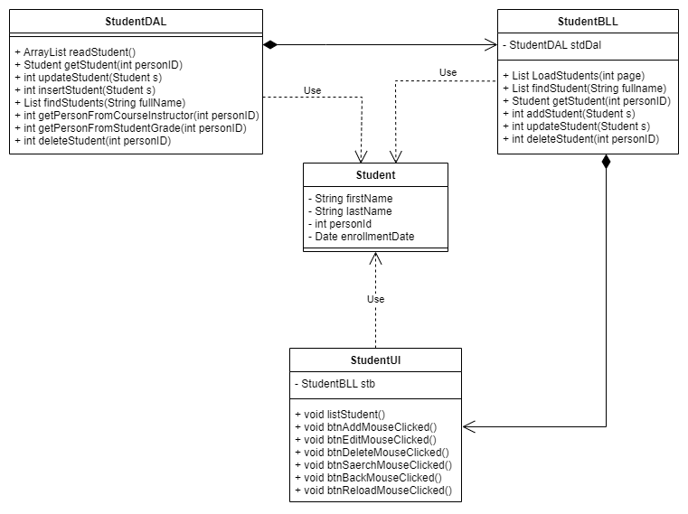

**1.2. Người dạy**

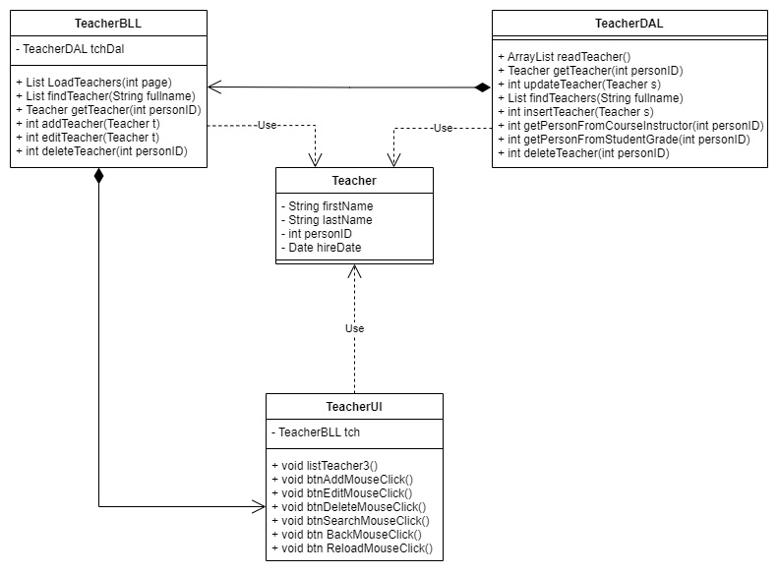

2. Hiển thị danh sách sinh viên

### 2.1. Sơ đồ tuần tự

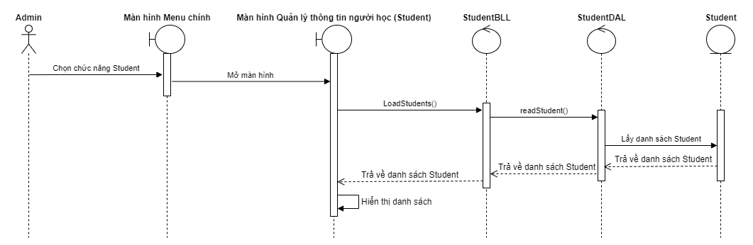

### 2.2. Code 3 class:

#### 2.2.1. DAL

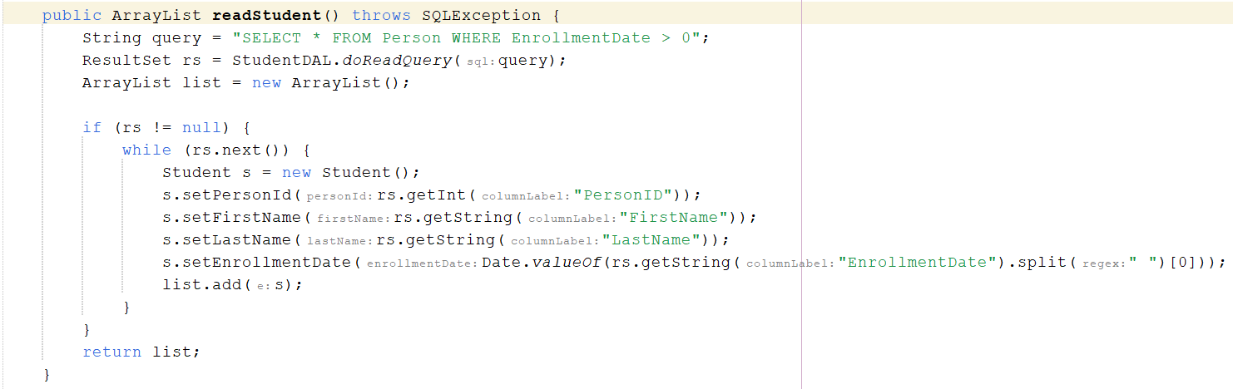

#### 2.2.2. BLL

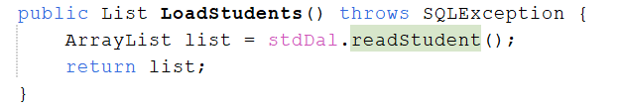

#### 2.2.3. UI

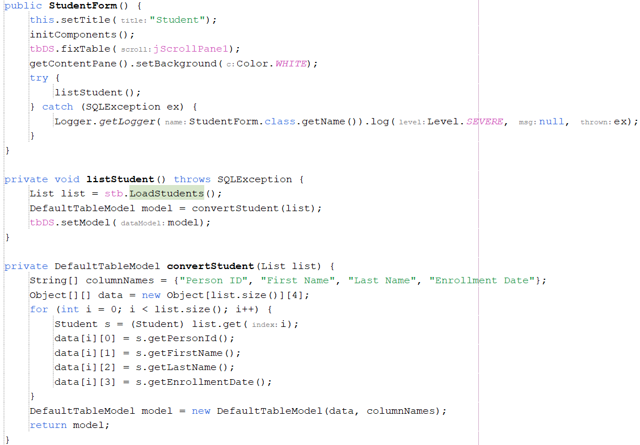

## 3. Hiển thị danh sách người dạy

### 3.1. Sơ đồ tuần tự

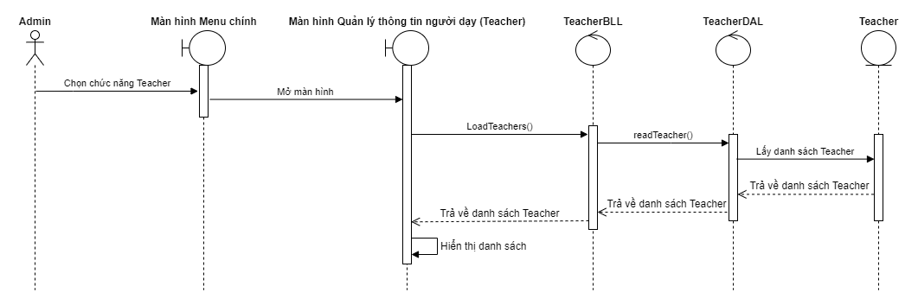

### 3.2. Code 3 class

#### 3.3.1. DAL

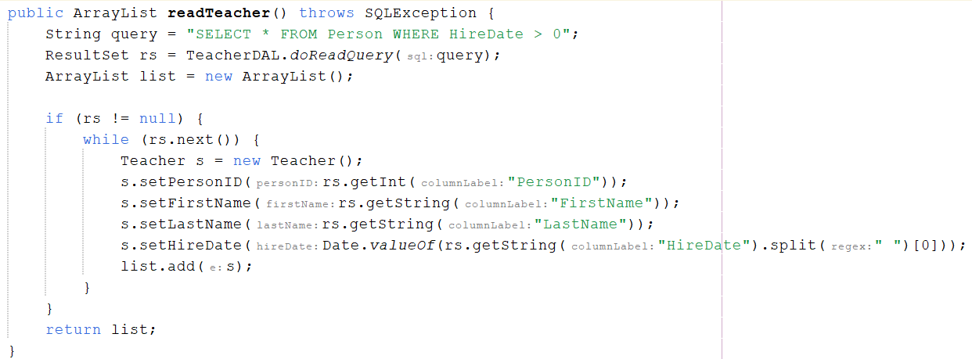

#### 3.3.2. BLL

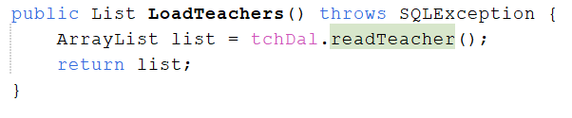

#### 3.3.3. UI

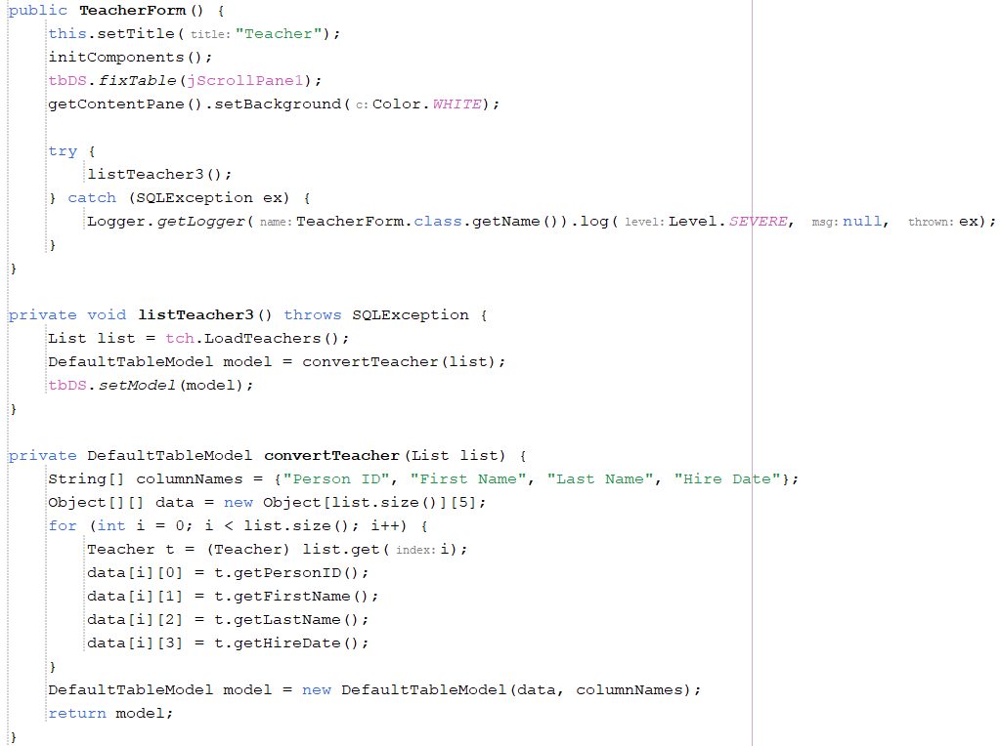

## 4. Thêm mới thông tin sinh viên

### 4.1. Sơ đồ tuần tự

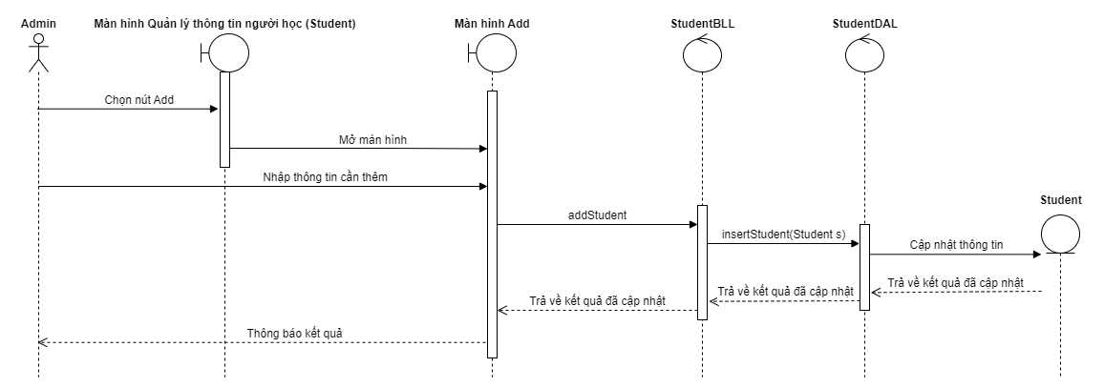

### 4.2. Code 3 class

#### 4.2.1. DAL

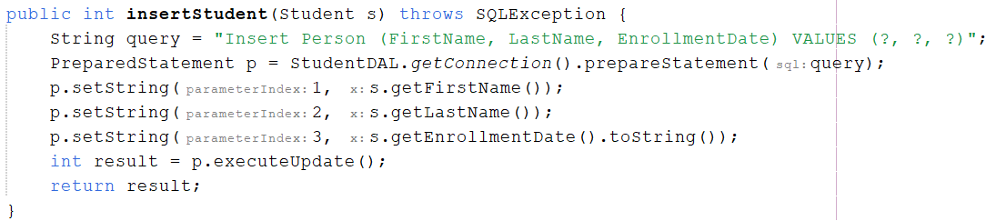

#### 4.2.2. BLL

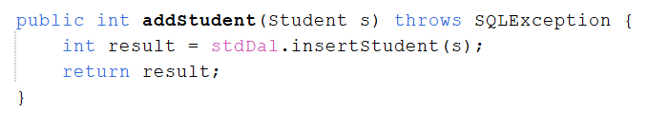

#### 4.2.3. UI

- StudentAddForm:

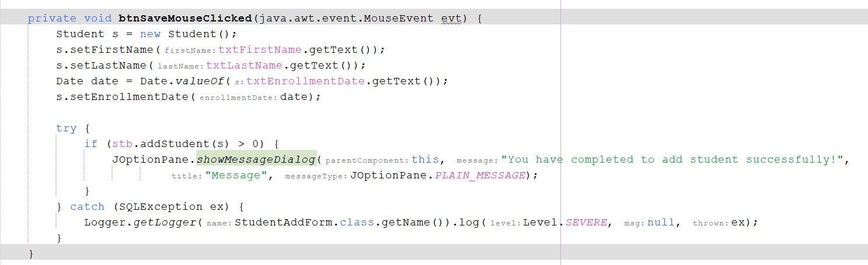

- StudentForm:

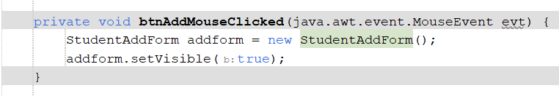

## 5. Thêm mới thông tin người dạy

### 5.1. Sơ đồ tuần tự

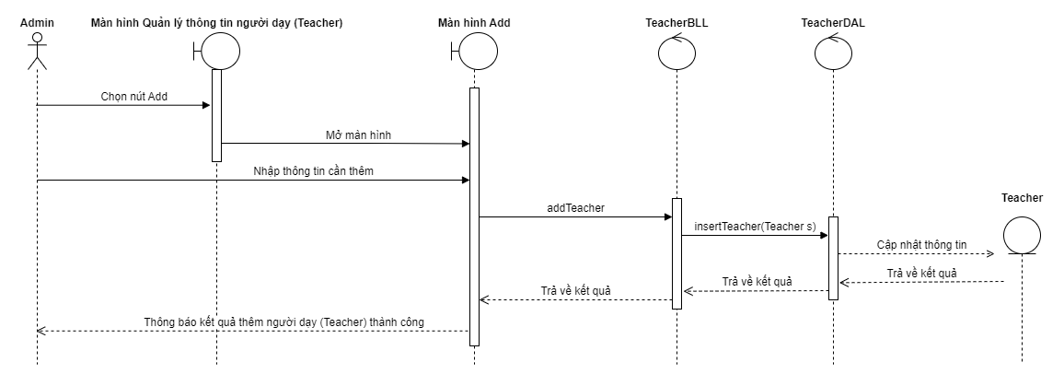

### 5.2. Code 3 class

#### 5.2.1. DAL

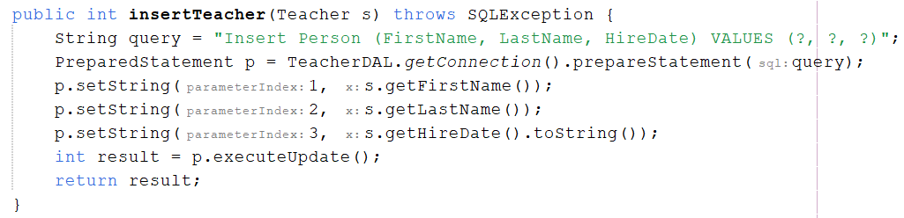

#### 5.2.2. BLL

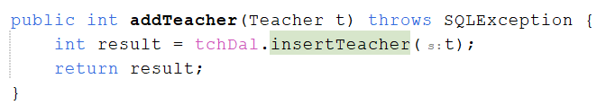

#### 5.2.3. UI

- TeacherAddForm:

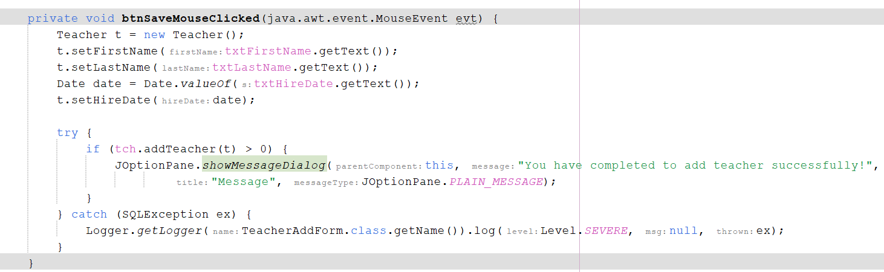

­- TeacherForm:

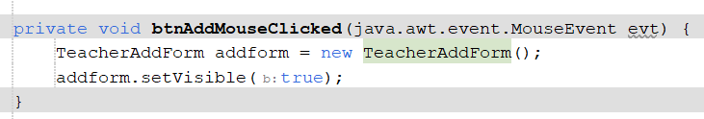

## 6. Sửa / Cập nhật thông tin sinh viên

### 6.1. Sơ đồ tuần tự

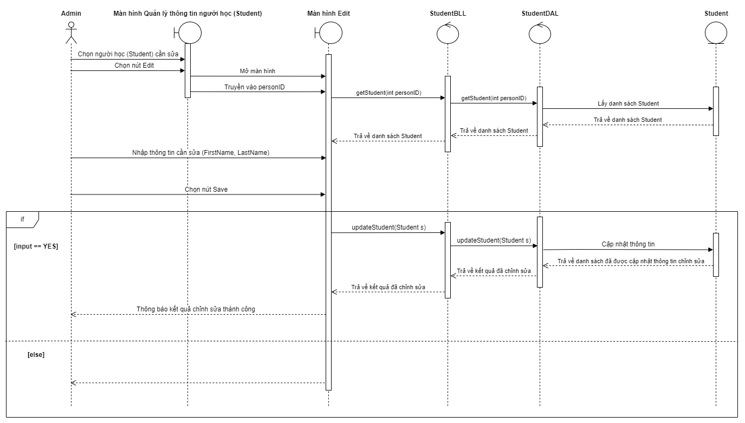

### 6.2. Code 3 class

#### 6.2.1. DAL

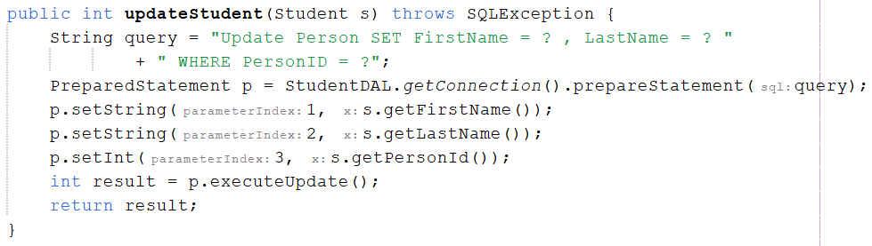

#### 6.2.2. BLL

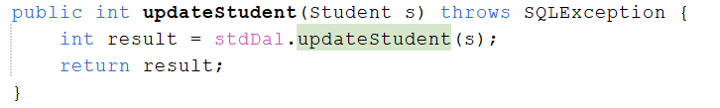

#### 6.2.3. UI

- StudentEditForm:

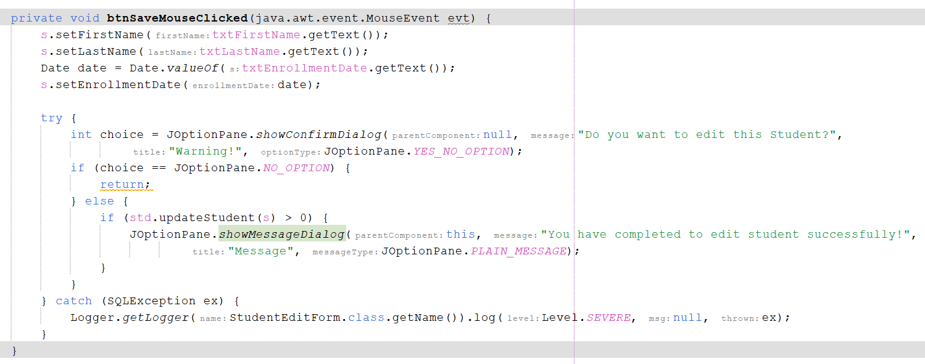

- StudentForm:

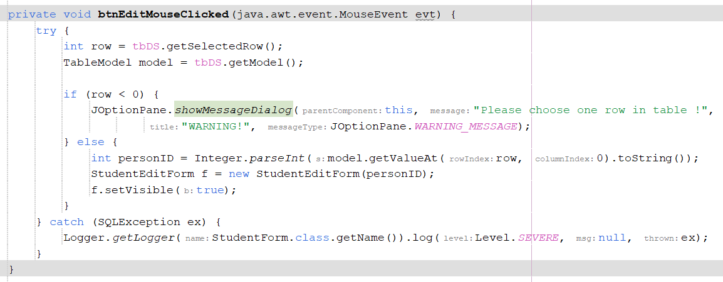

## 7. Sửa / Cập nhật thông tin người dạy

### 7.1. Sơ đồ tuần tự

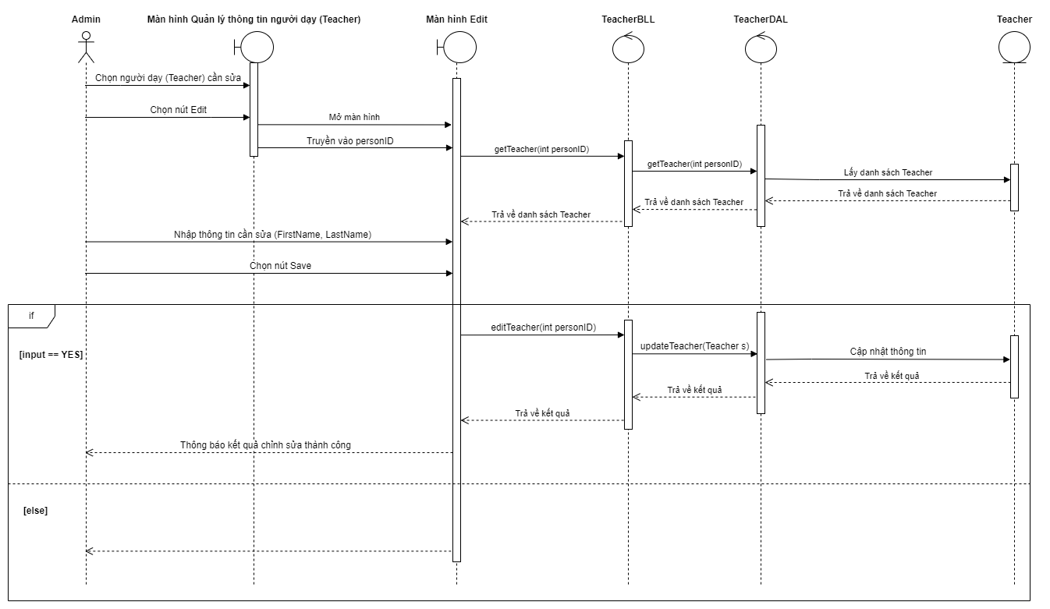

### 7.2. Code 3 class

#### 7.2.1. DAL

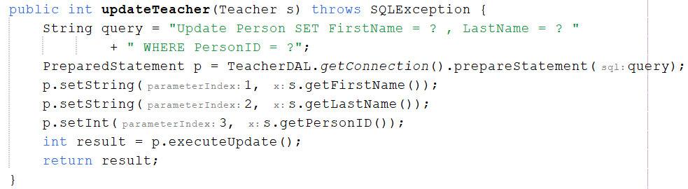

#### 7.2.2. BLL

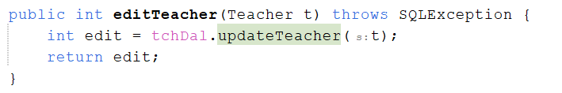

#### 7.2.3. UI

- TeacherEditForm:

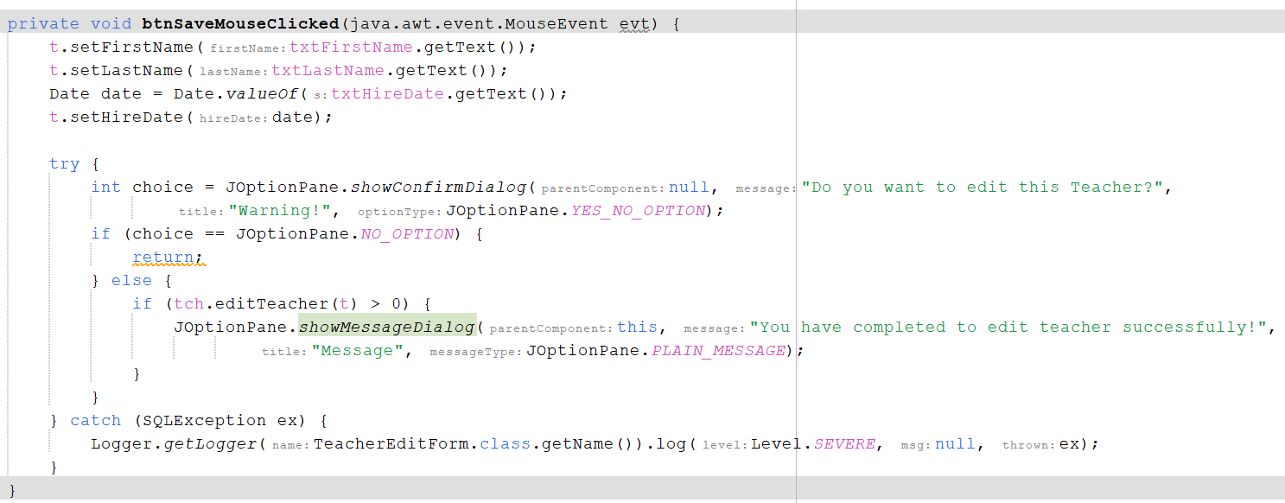

- TeacherForm:

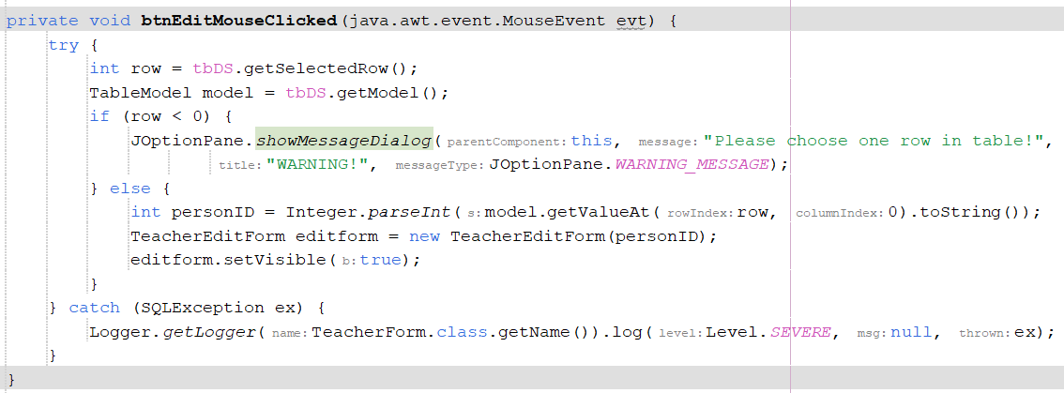

## 8. Tìm kiếm sinh viên

### 8.1. Sơ đồ tuần tự

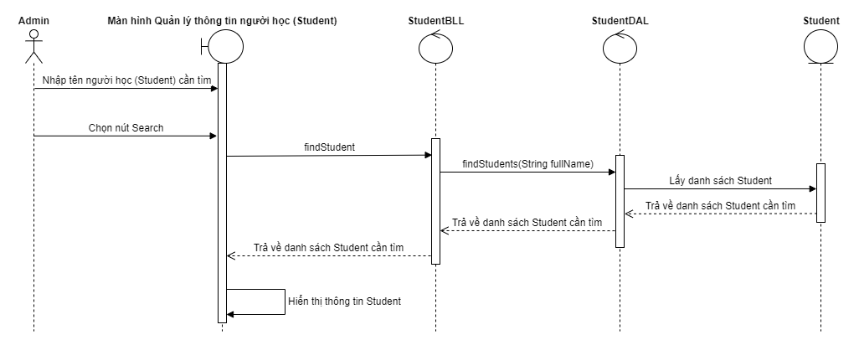

### 8.2. Code 3 class

#### 8.2.1. DAL

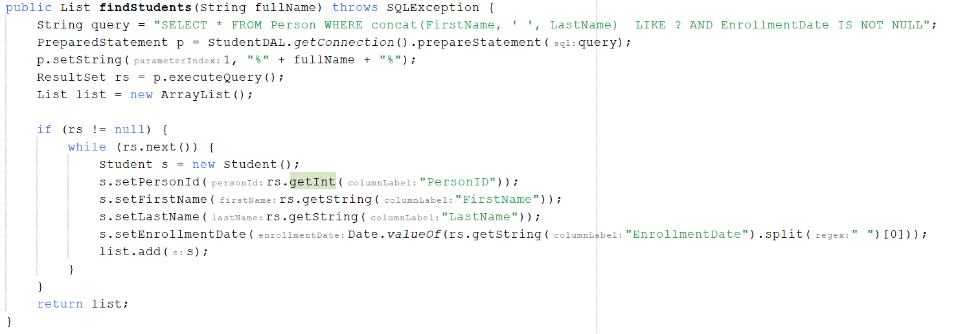

#### 8.2.2. BLL

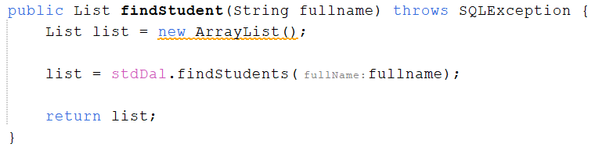

#### 8.2.3. UI

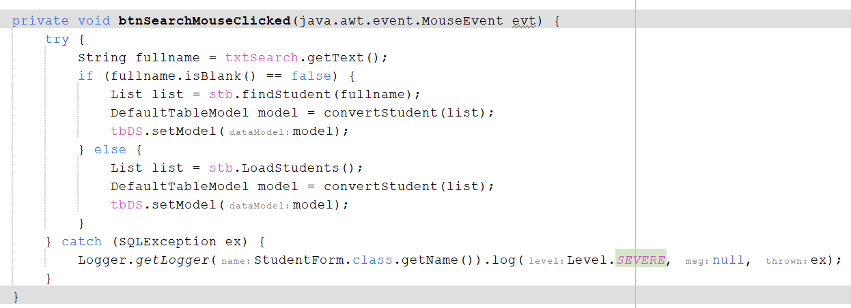

## 9. Tìm kiếm người dạy

### 9.1. Sơ đồ tuần tự

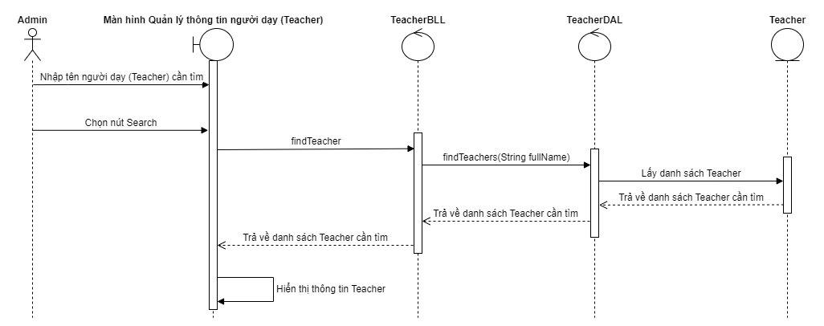

### 9.2. Code 3 class

#### 9.2.1. DAL

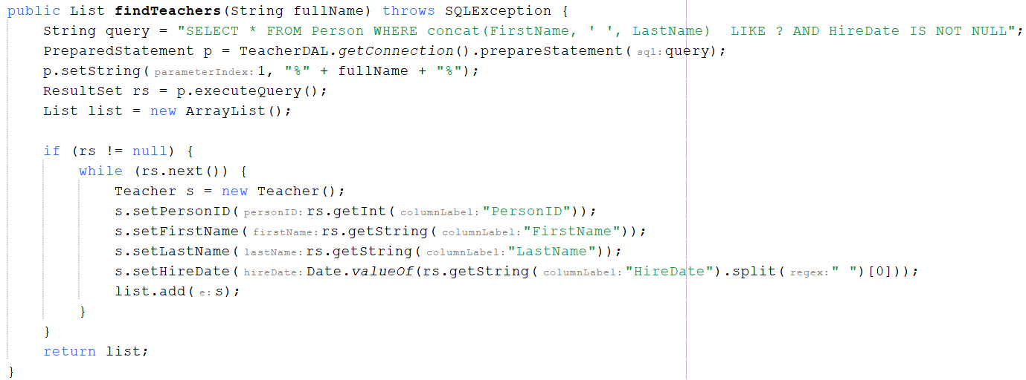

#### 9.2.2. BLL

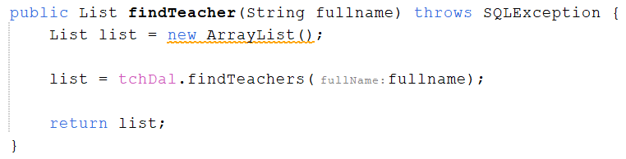

#### 9.2.3. UI

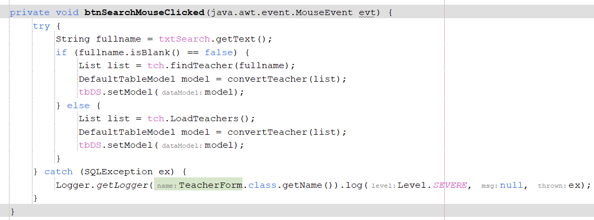

## 10. Xóa record sinh viên

### 10.1. Sơ đồ tuần tự

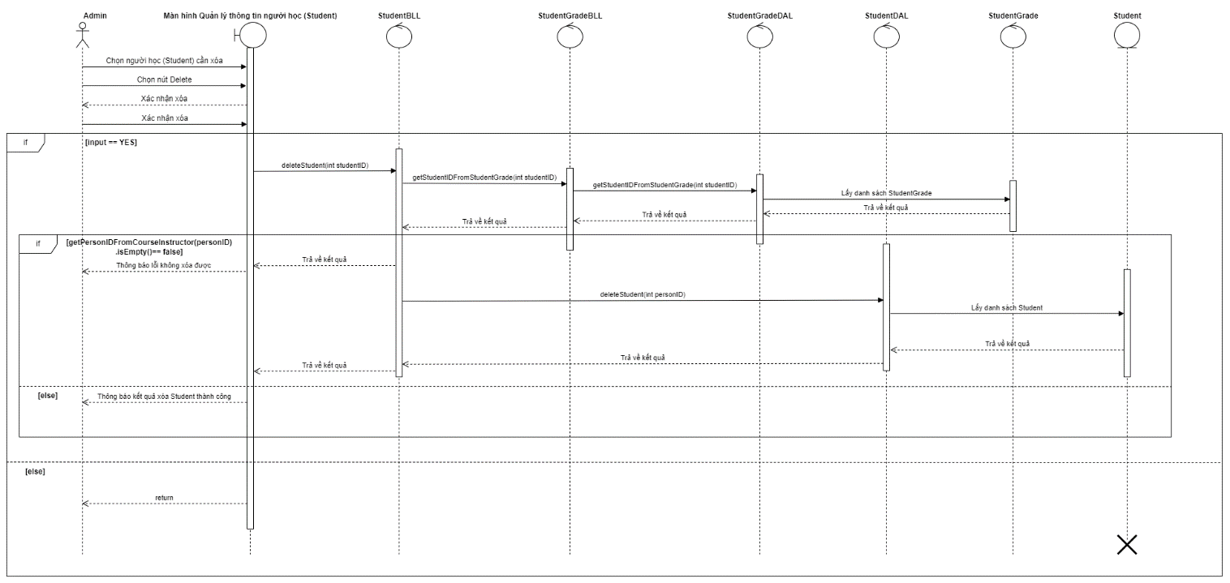

### 10.2. Code 3 class

#### 10.2.1. DAL

- StudentDAL

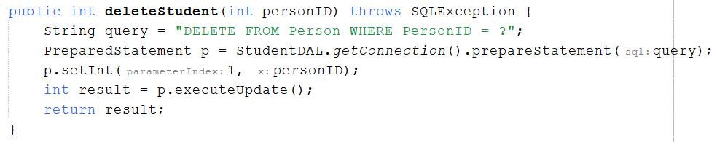

- StudentGradeDAL

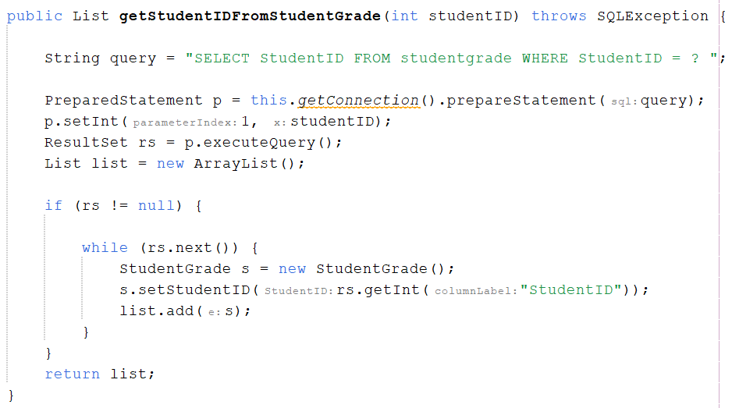

#### 10.2.2. BLL

- StudentBLL

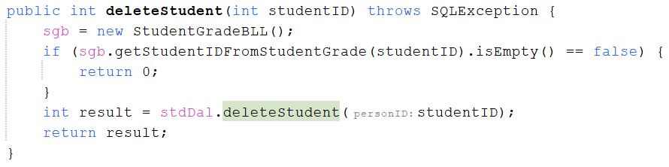

- StudentGradeBLL

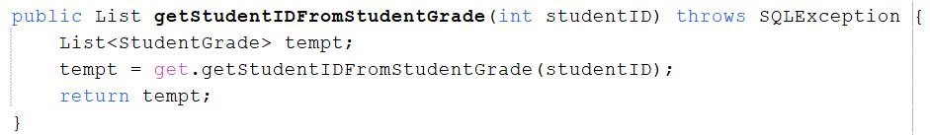

#### 10.2.3. UI

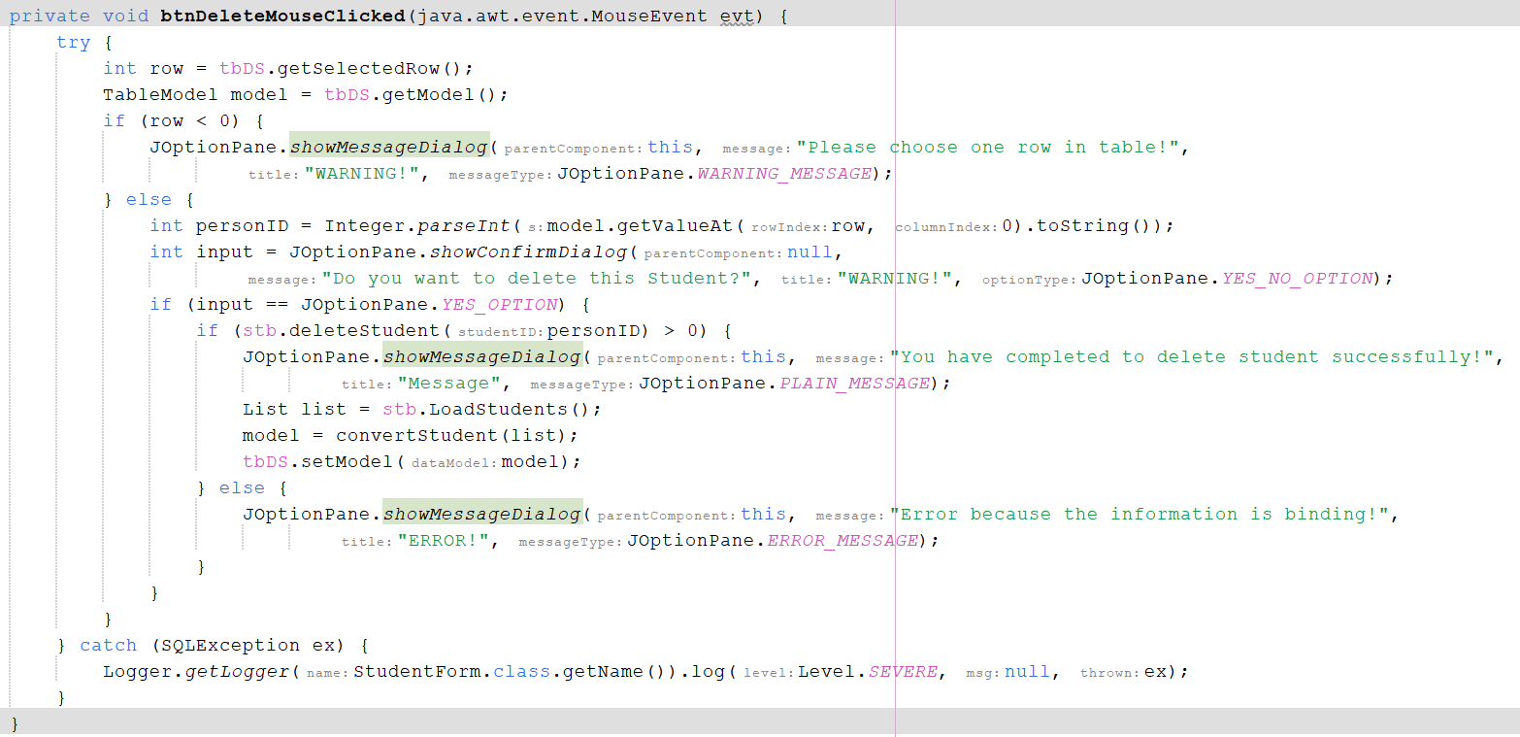

## 11. Xóa record người dạy

### 11.1. Sơ đồ tuần tự

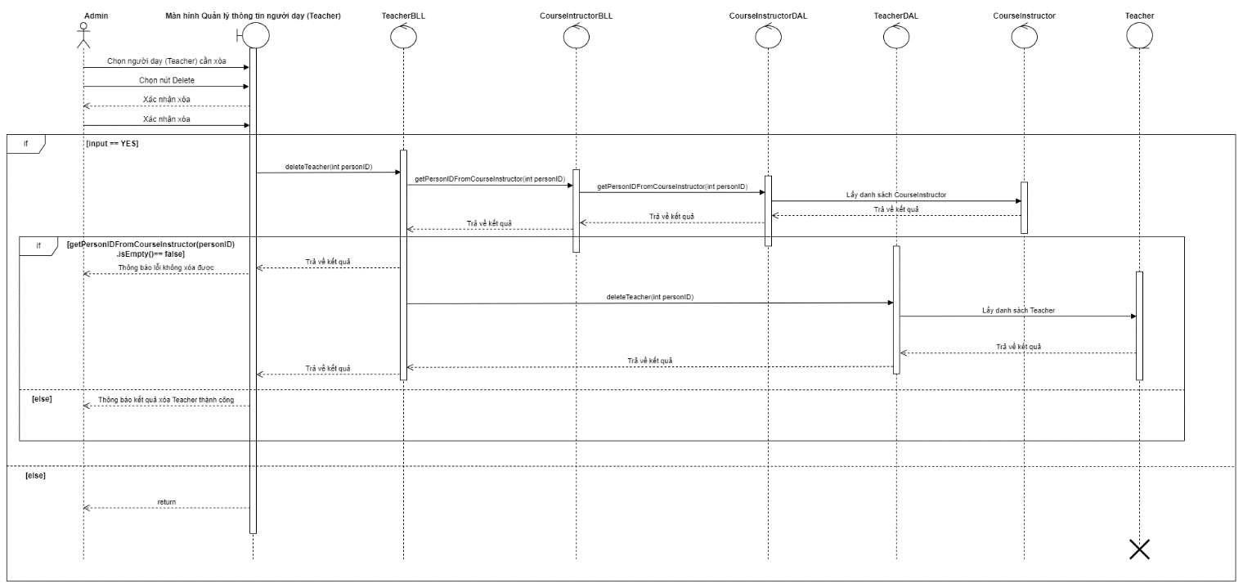

### 11.2. Code 3 class

#### 11.2.1. DAL

- TeacherDAL

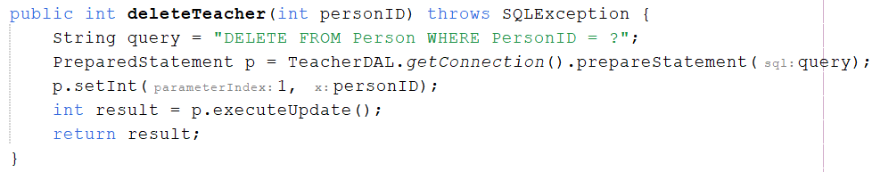

- CourseInstructorDAL

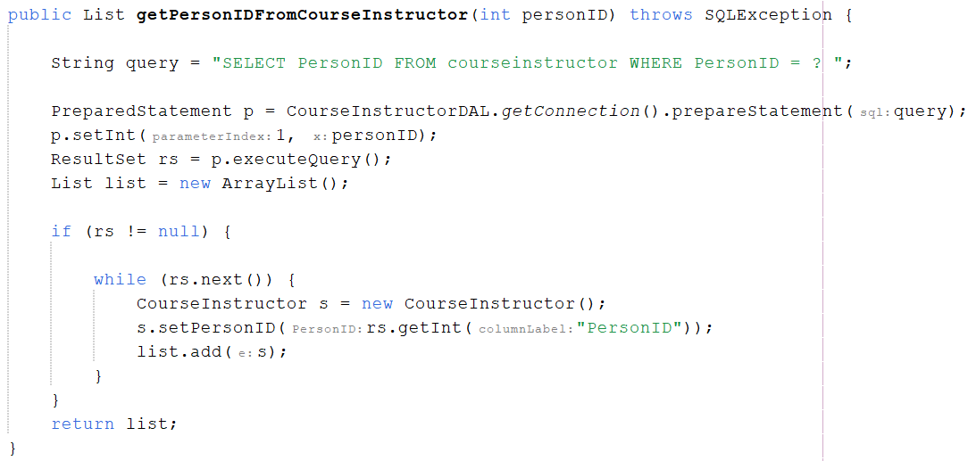

#### 11.2.2. BLL

- TeacherBLL

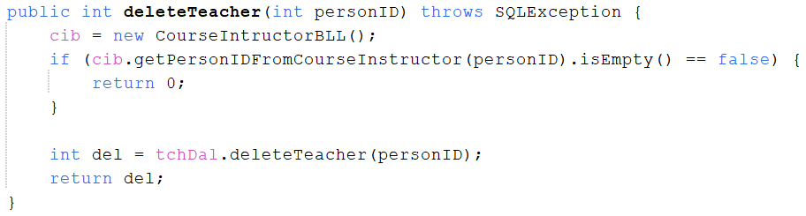

- CourseInstructorBLL

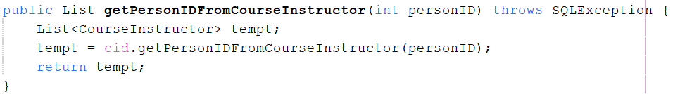

#### 11.2.3. UI

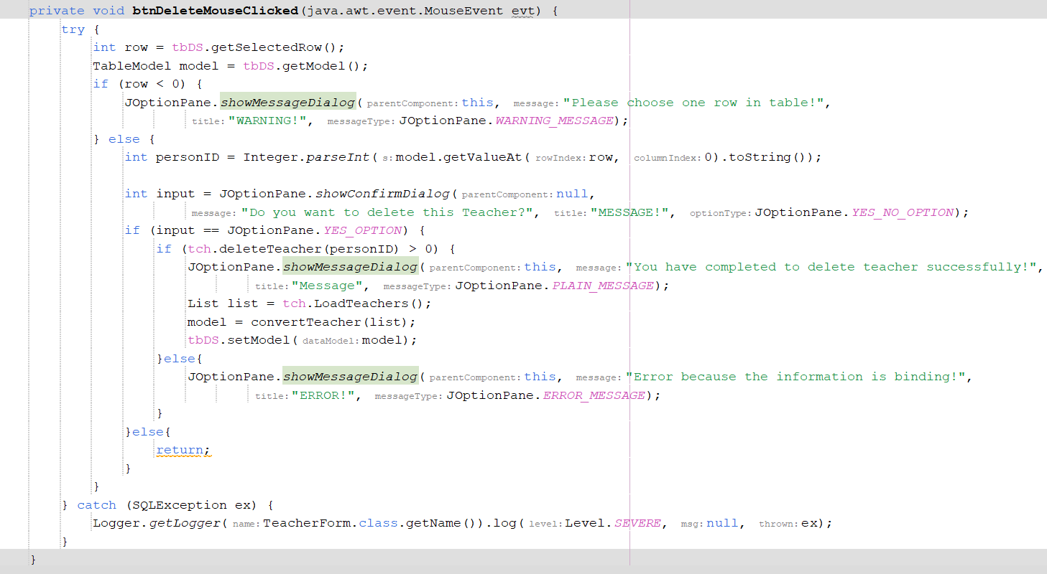

# II. Chức năng 2: Quản lý thông tin các khóa học online, onsite

## 1. Sơ đồ class

### 1.1. Online

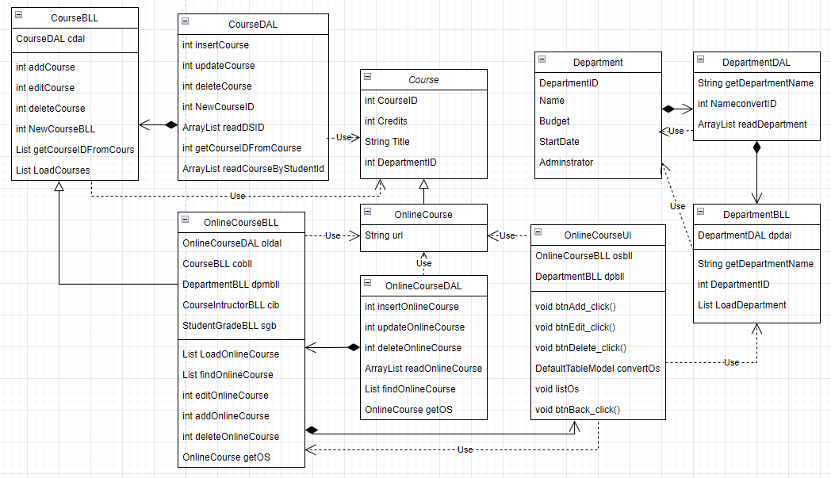

### 1.2. Onsite

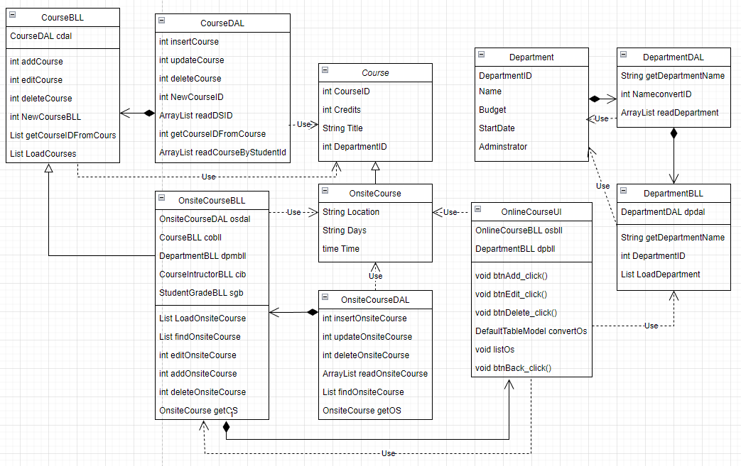

## 2. Hiển thị danh sách các khóa học online

### 2.1. Sơ đồ tuần tự

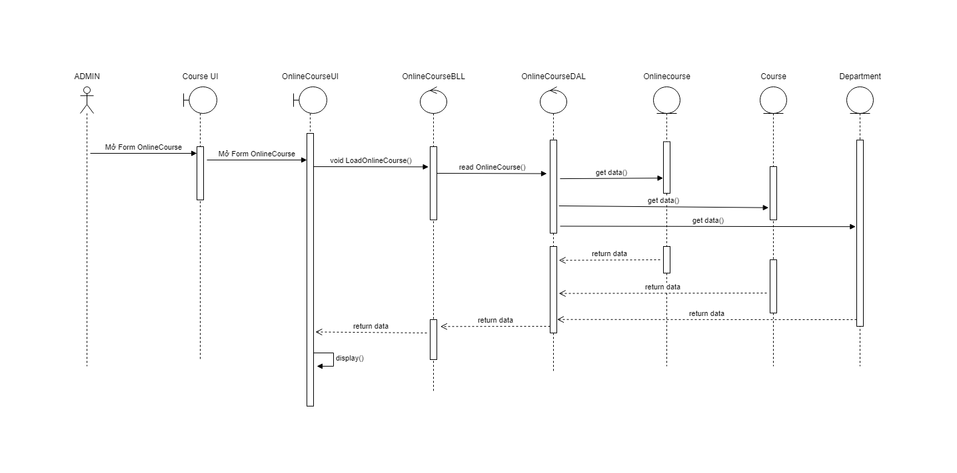

### 2.2. Code 3 class:

#### 2.2.1. DAL

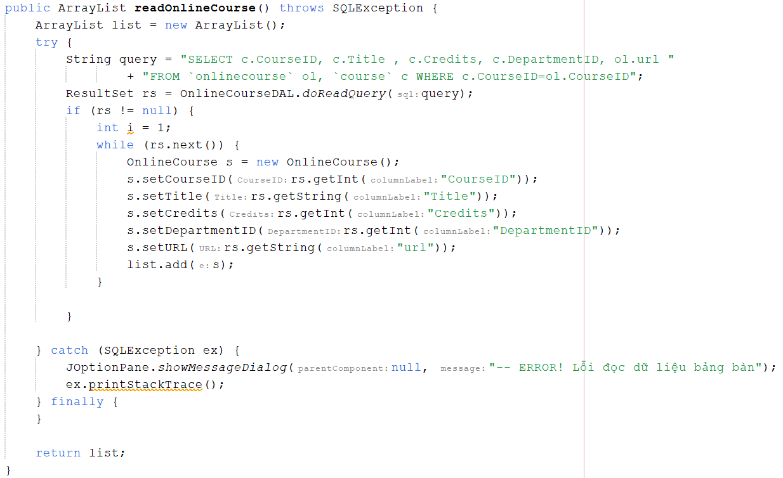

#### 2.2.2. BLL

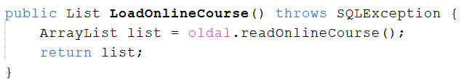

#### 2.2.3. UI

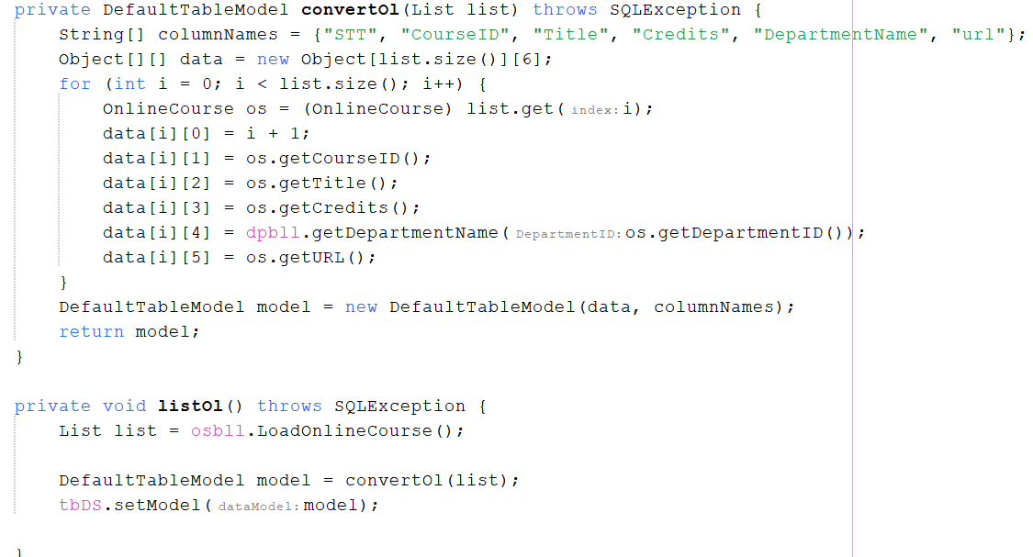

## 3. Hiển thị danh sách các khóa học onsite

### 3.1. Sơ đồ tuần tự

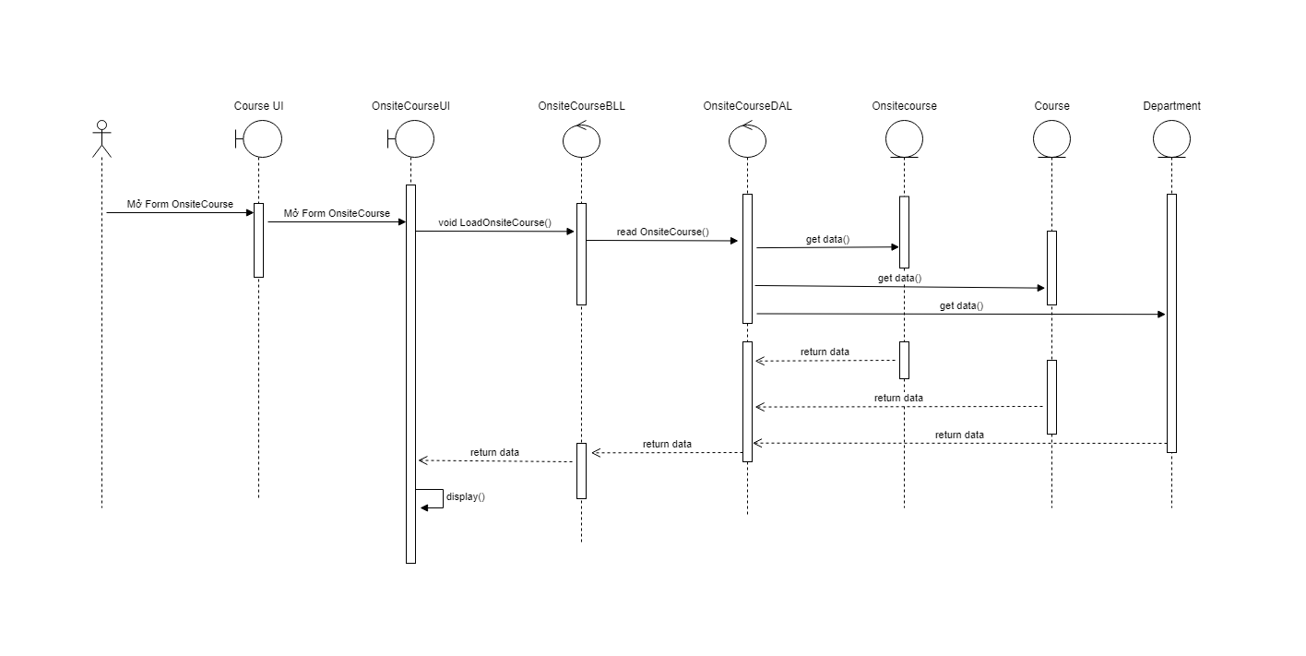

### 3.2. Code 3 class

#### 3.3.1. DAL

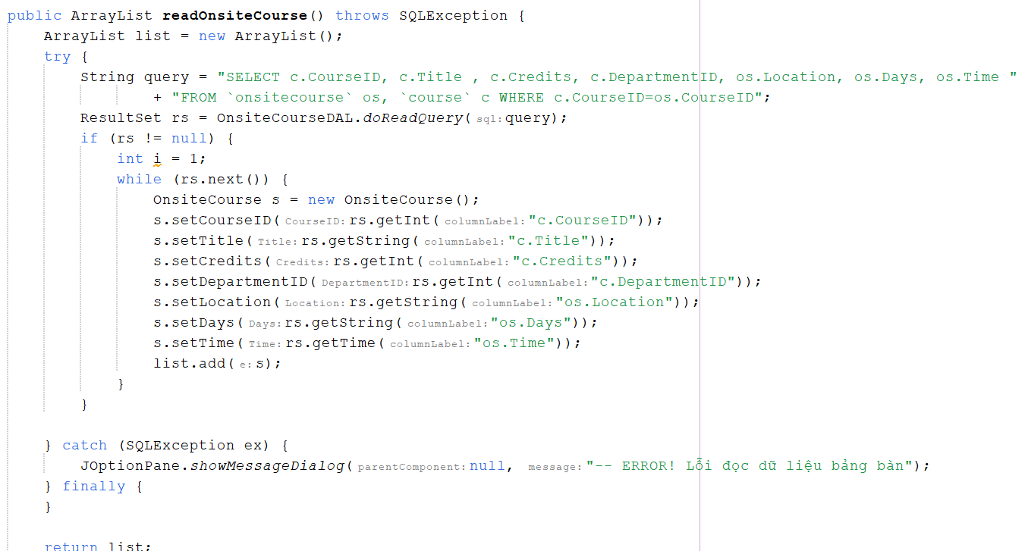

#### 3.3.2. BLL

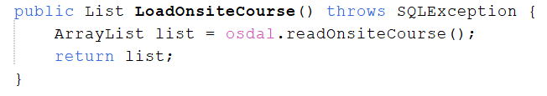

#### 3.3.3. UI

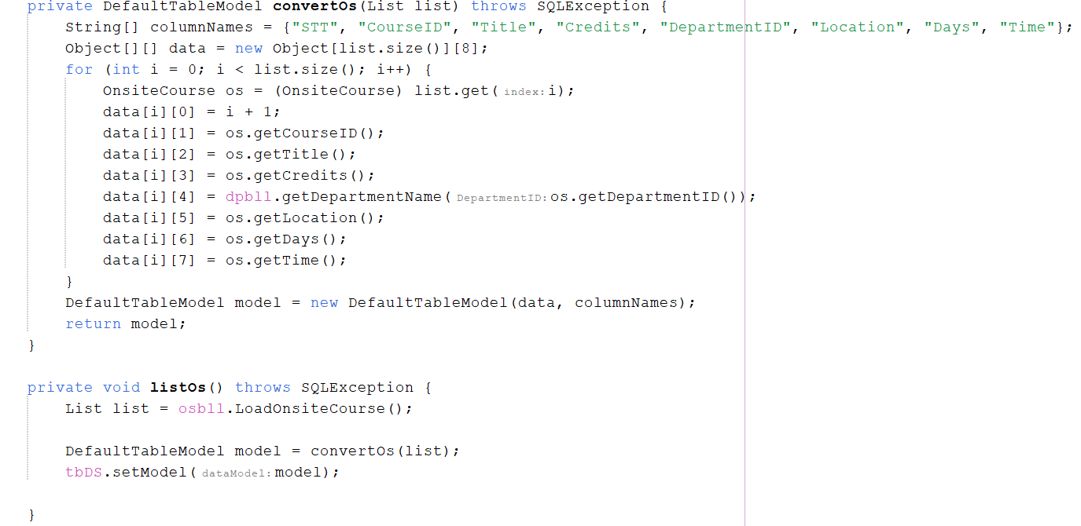

## 4. Thêm mới thông tin các khóa học online

### 4.1. Sơ đồ tuần tự

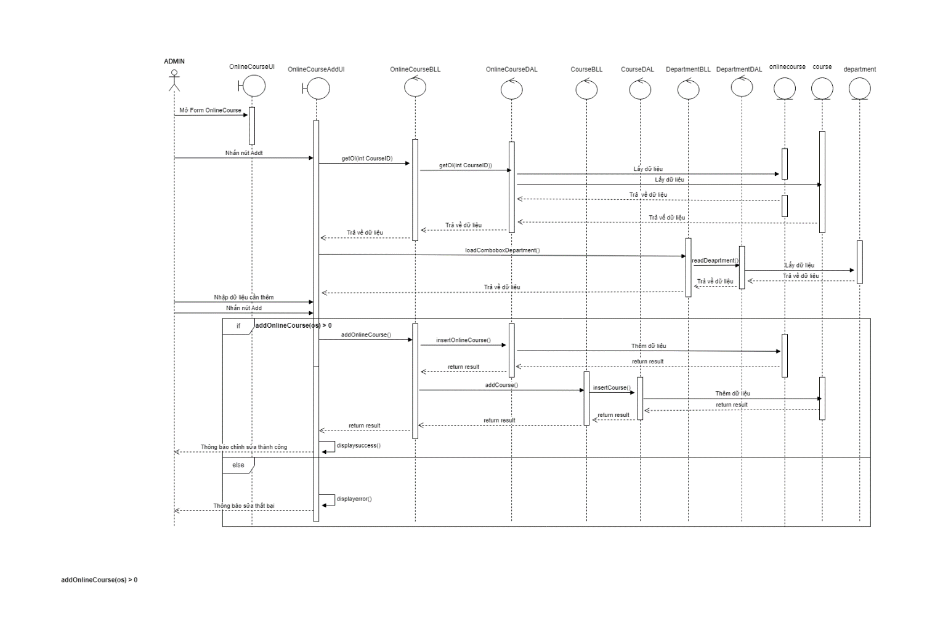

### 4.2. Code 3 class

#### 4.2.1. DAL

- Course

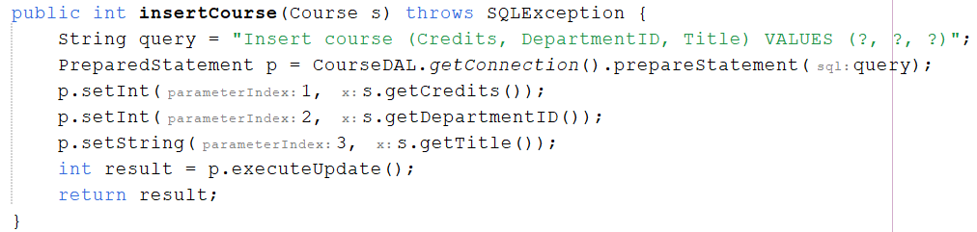

- OnlineCourse

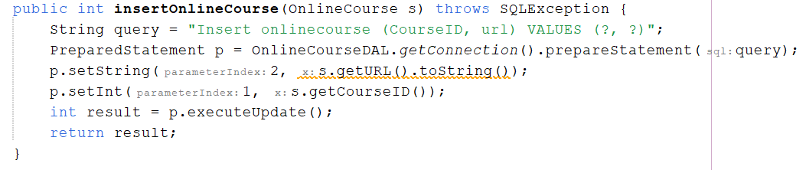

#### 4.2.2. BLL

- Course

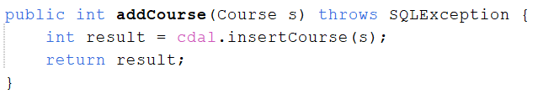

- OnlineCourse

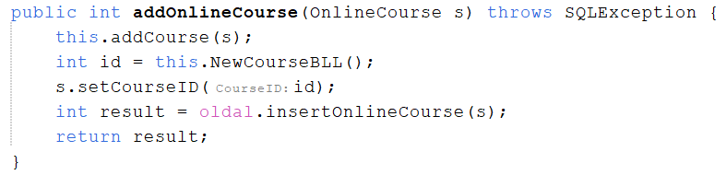

#### 4.2.3. UI

- OnlineCourseForm



- OnlineCourseAddForm

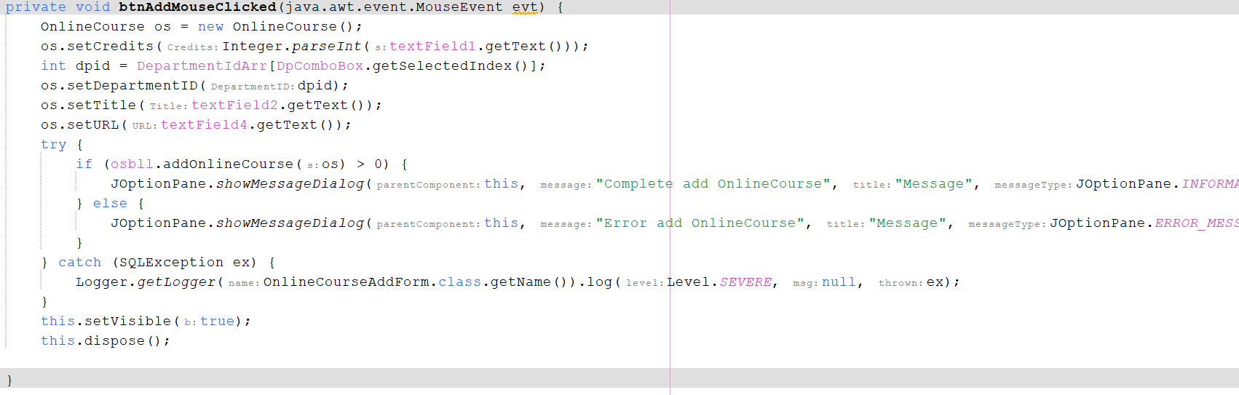

## 5. Thêm mới thông tin các khóa học onsite

### 5.1. Sơ đồ tuần tự

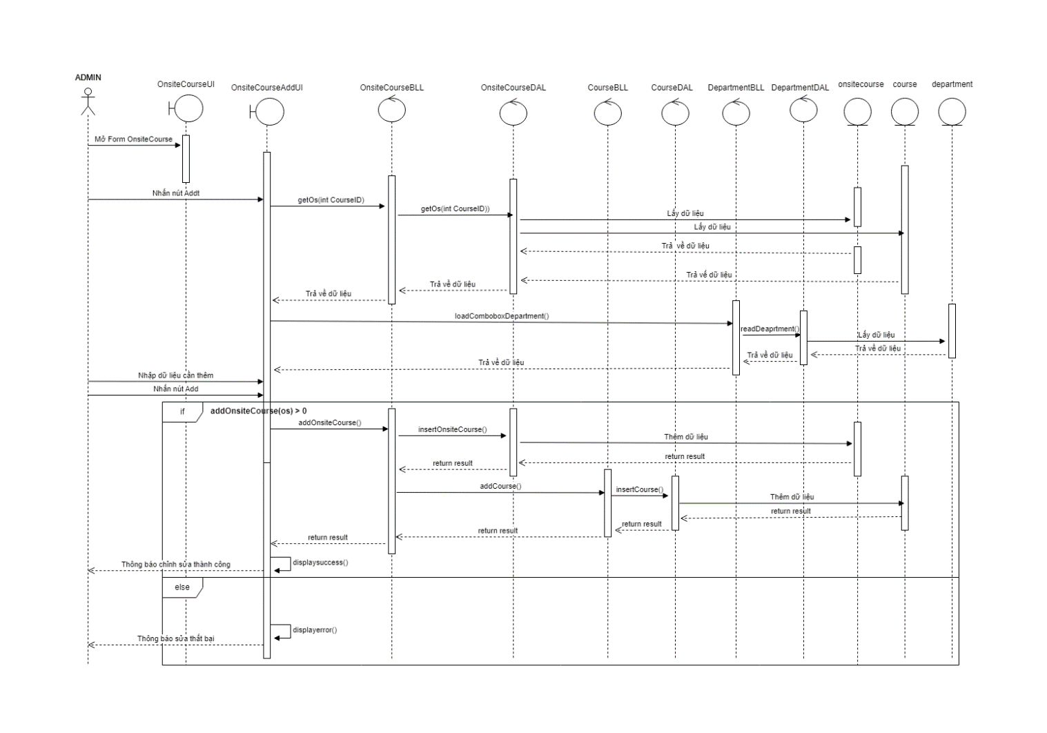

### 5.2. Code 3 class

#### 5.2.1. DAL

- Course



- OnsiteCourse

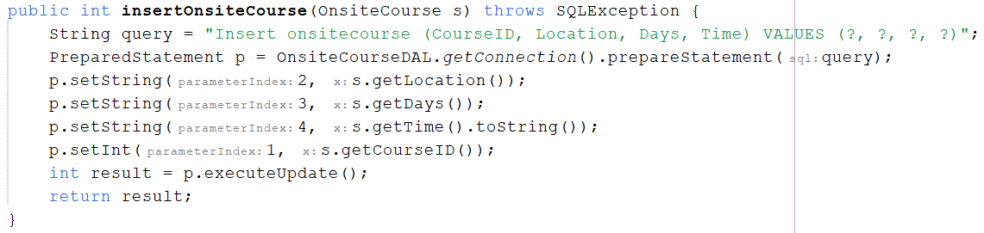

#### 5.2.2. BLL

- Course



- OnsiteCourse

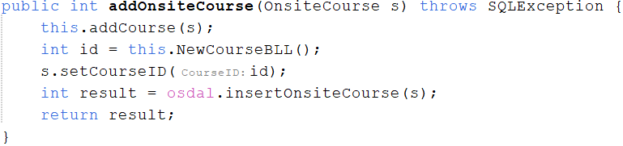

#### 5.2.3. UI

- OnsiteCourseForm

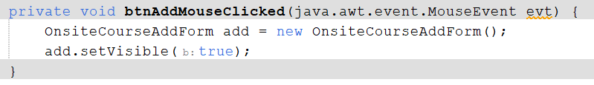

- OnsiteCourseAddForm

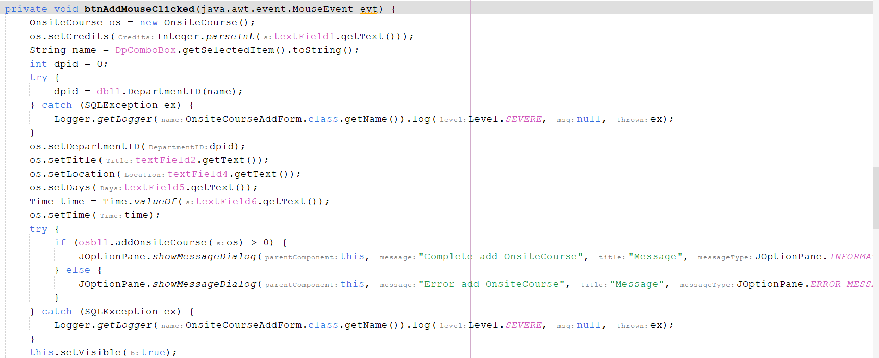

## 6. Sửa / Cập nhật thông tin các khóa học online

### 6.1. Sơ đồ tuần tự

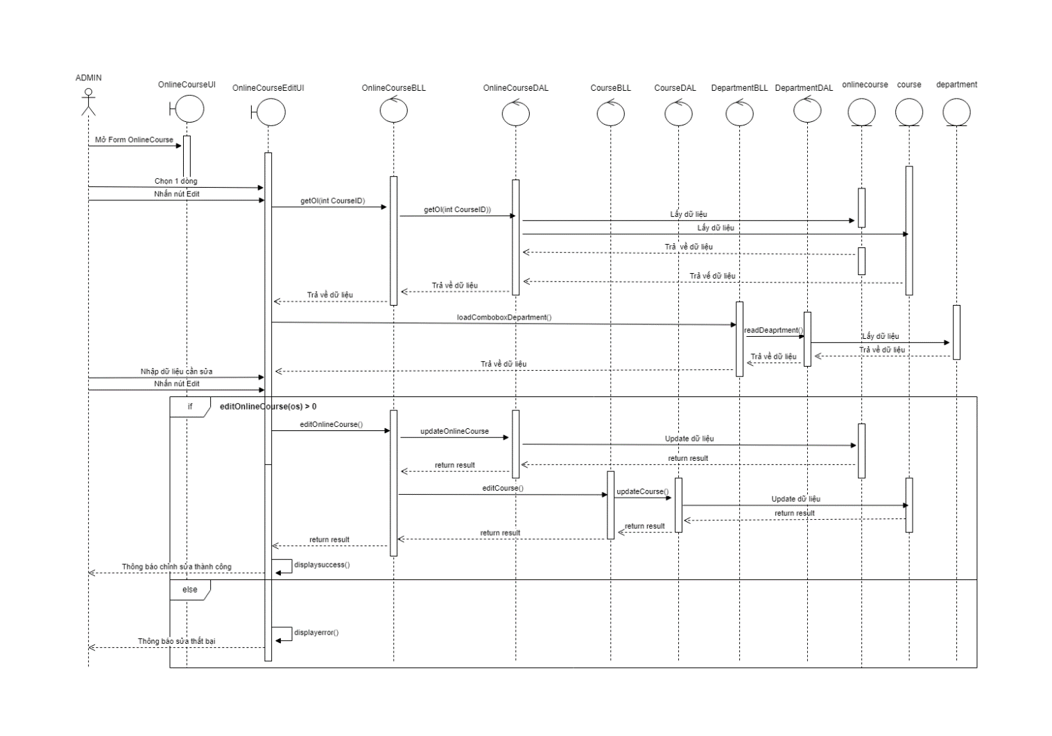

### 6.2. Code 3 class

#### 6.2.1. DAL

- Course

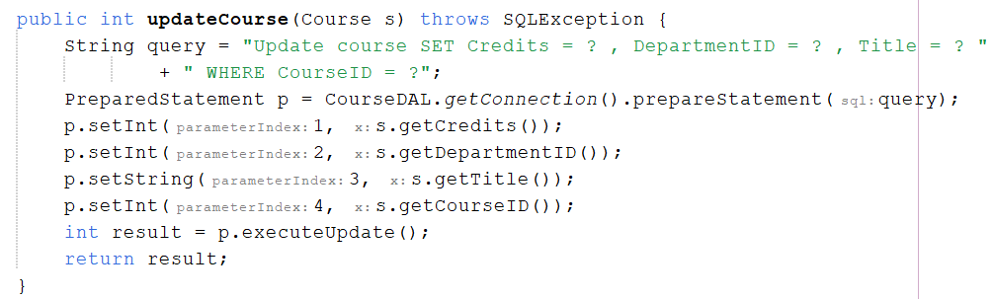

- OnlineCourse

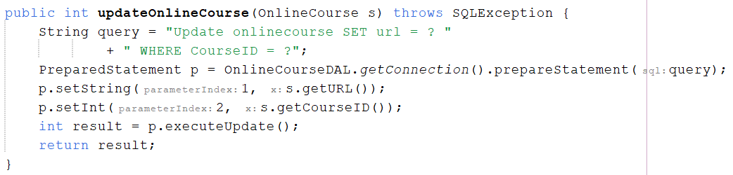

#### 6.2.2. BLL

- Course

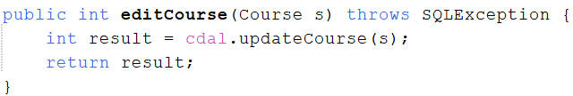

- OnlineCourse

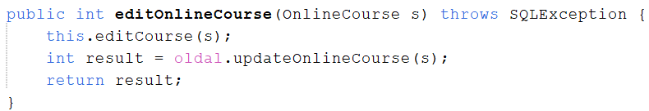

#### 6.2.3. UI

- OnlineCourseForm

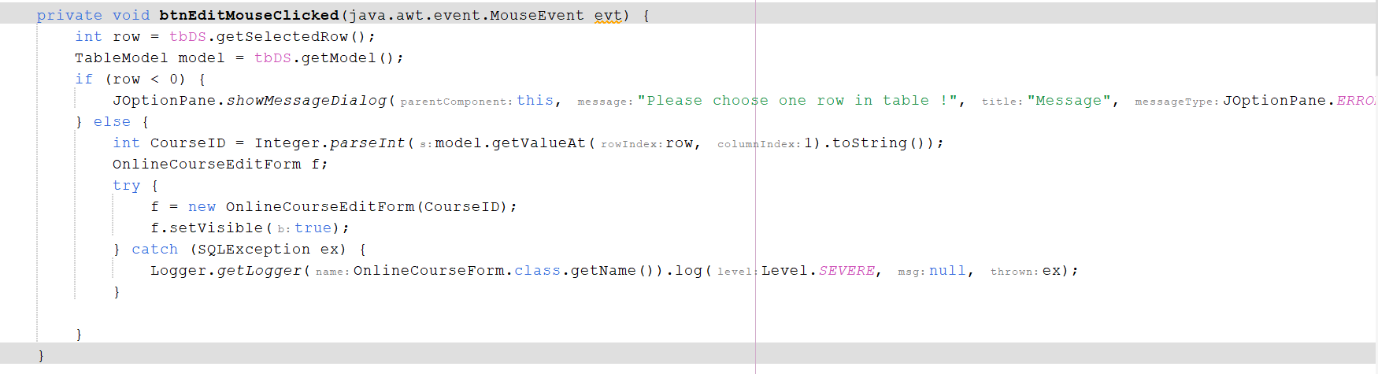

- OnlineCourseEditForm

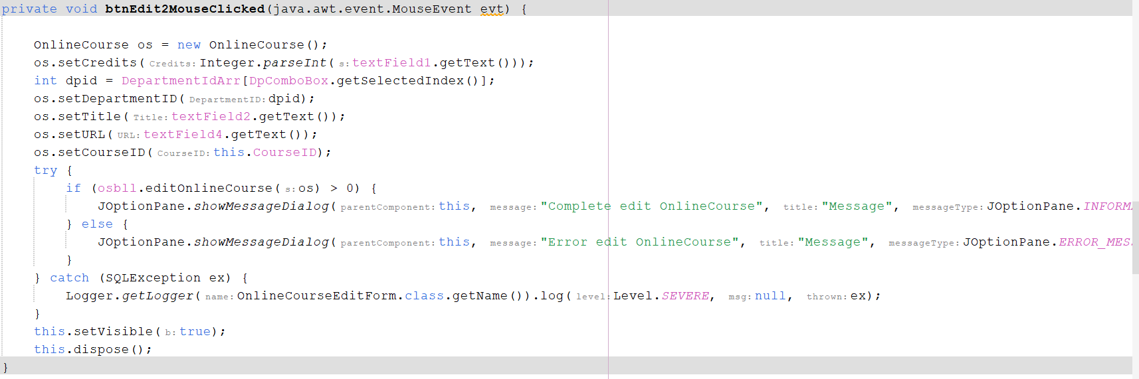

## 7. Sửa / Cập nhật thông tin các khóa học onsite

### 7.1. Sơ đồ tuần tự

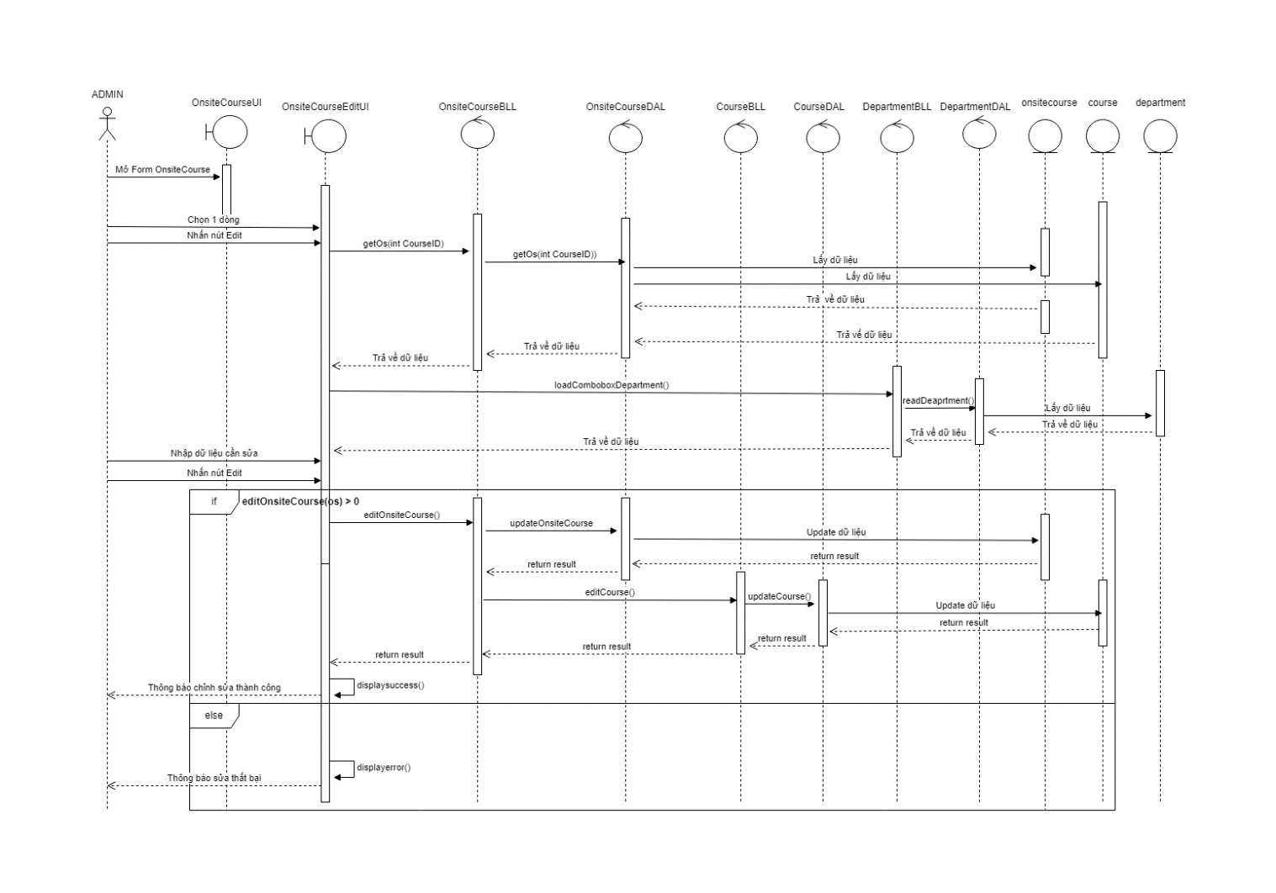

### 7.2. Code 3 class

#### 7.2.1. DAL

- Course



- OnsiteCourse

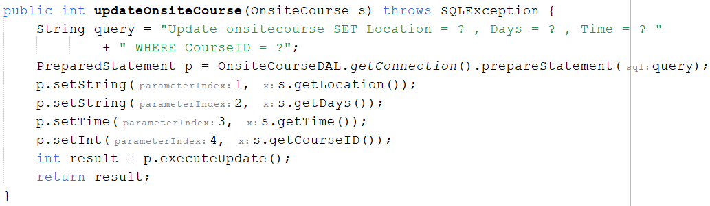

#### 7.2.2. BLL

- Course



- OnsiteCourse

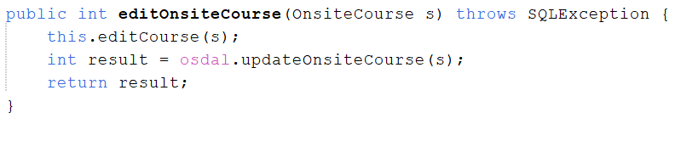

#### 7.2.3. UI

- OnsiteCourseForm

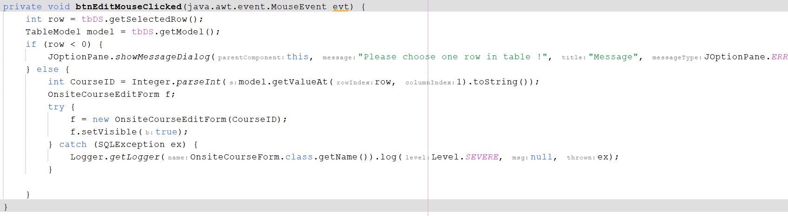

- OnsiteCourseEditForm

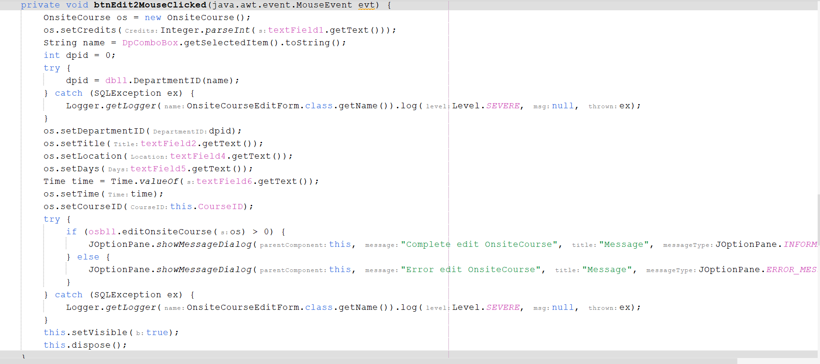

## 8. Tìm kiếm các khóa học online

### 8.1. Sơ đồ tuần tự

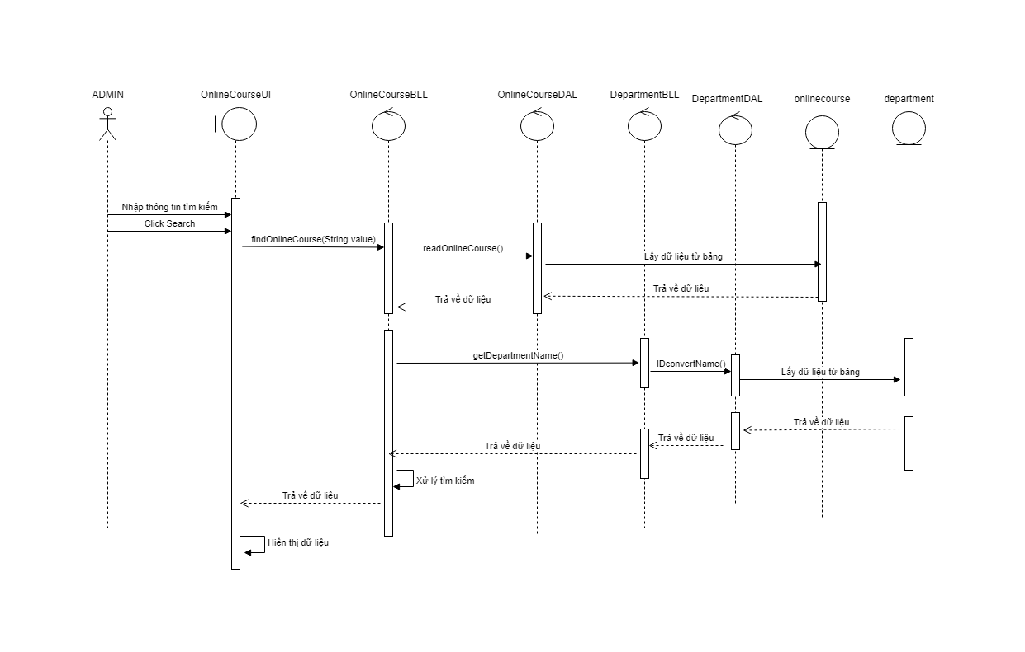

### 8.2. Code 3 class

#### 8.2.1. DAL

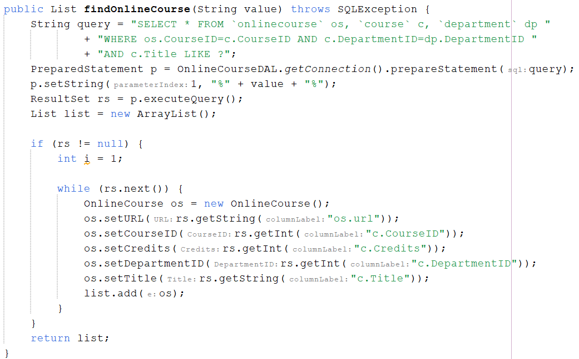

#### 8.2.2. BLL

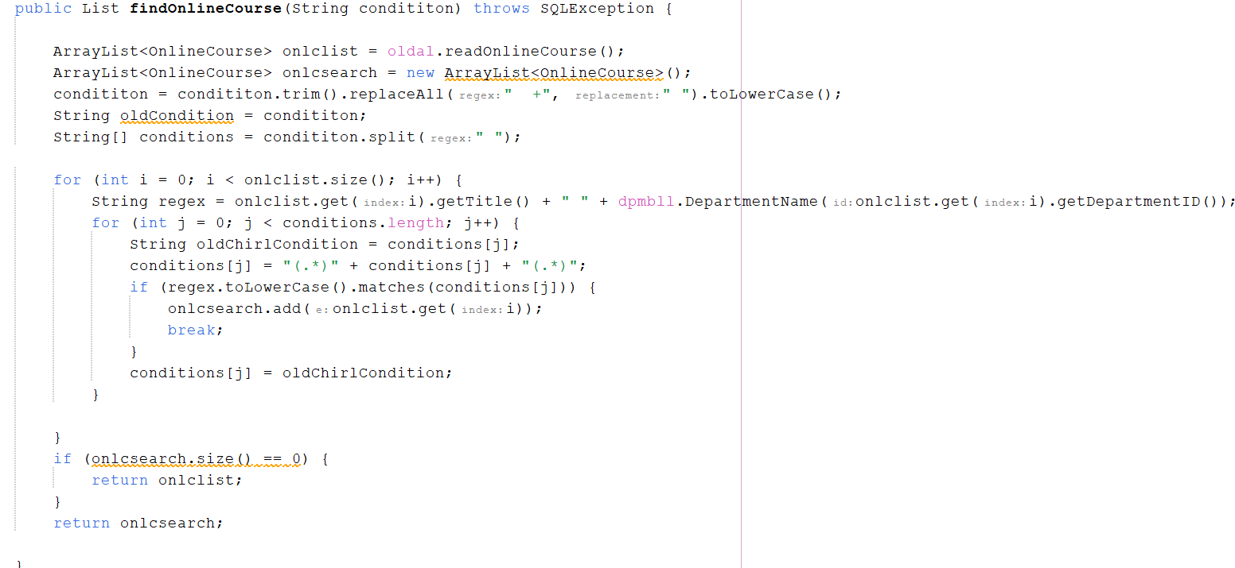

#### 8.2.3. UI

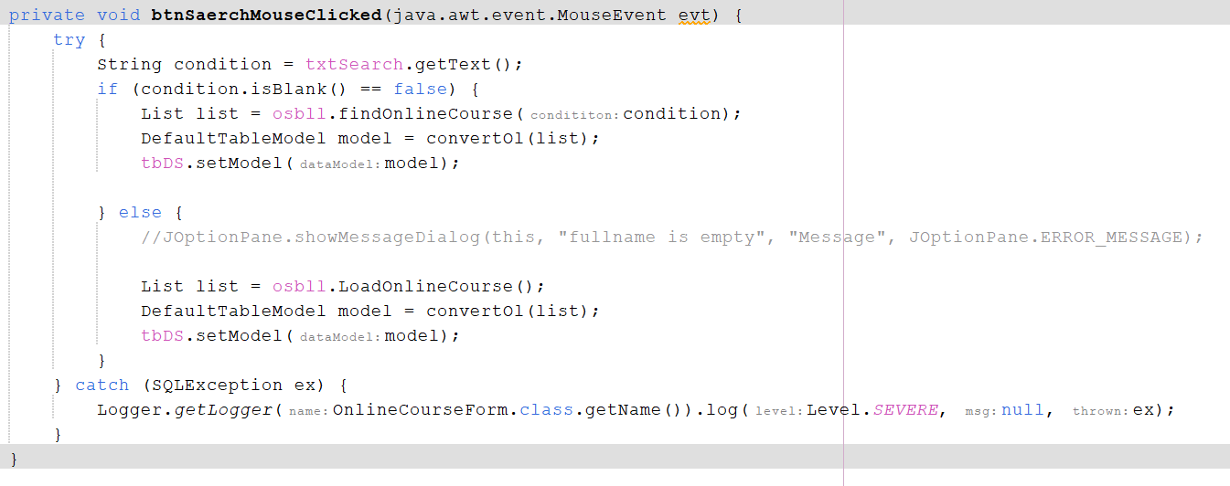

## 9. Tìm kiếm các khóa học onsite

### 9.1. Sơ đồ tuần tự

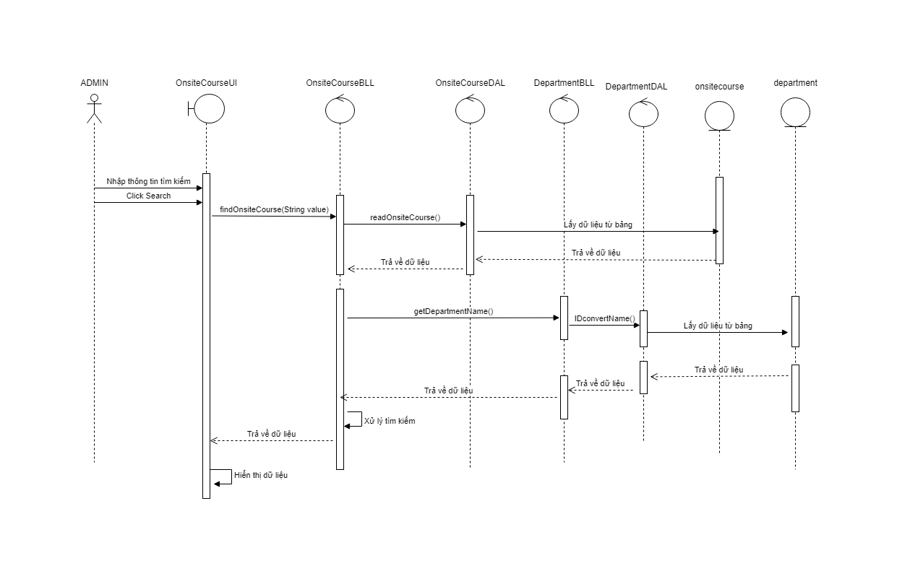

### 9.2. Code 3 class

#### 9.2.1. DAL

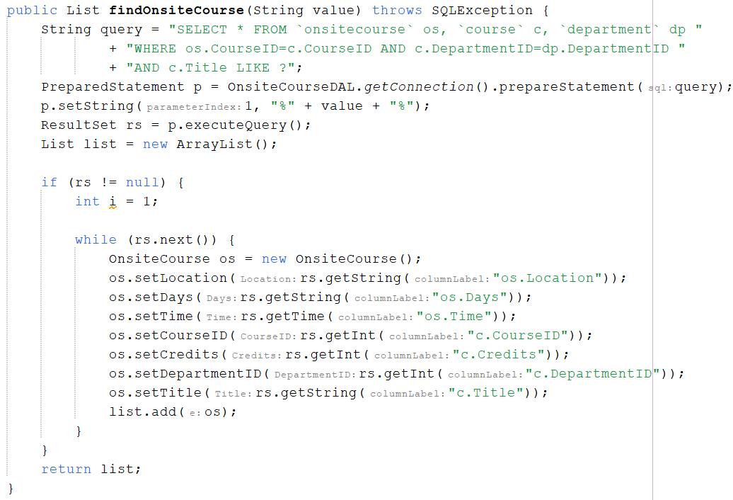

#### 9.2.2. BLL

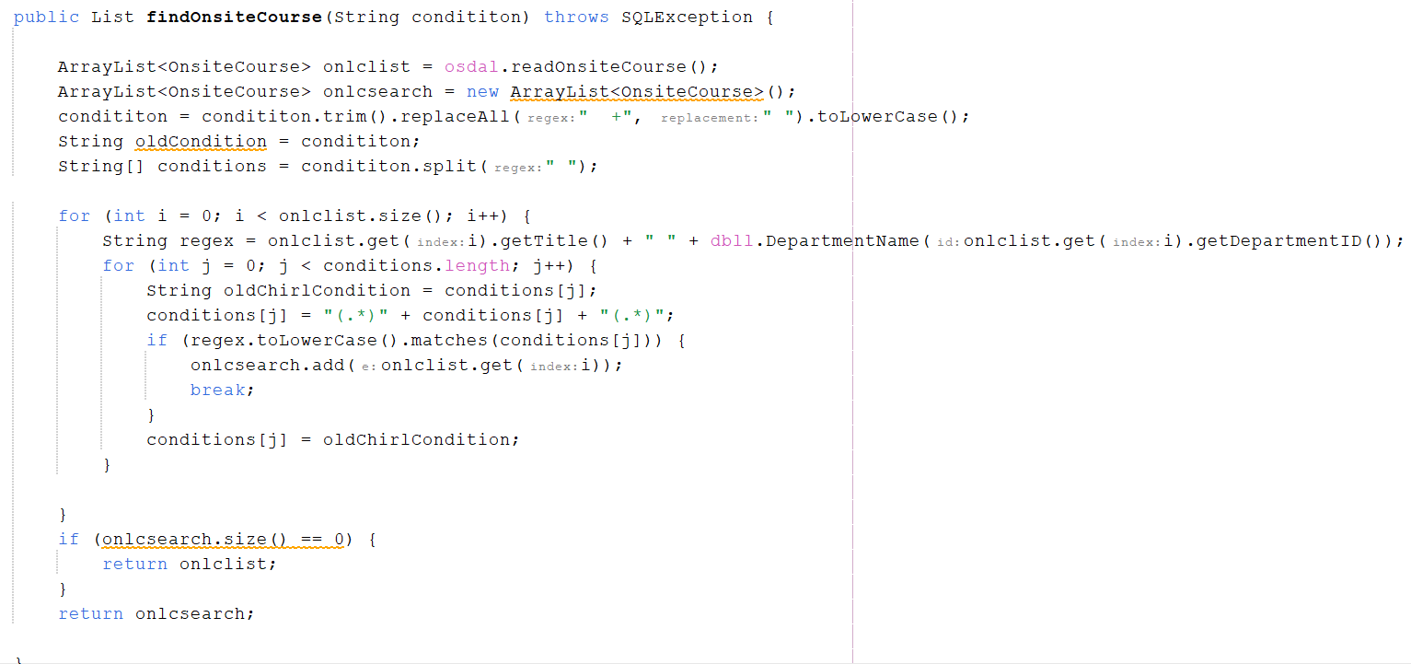

#### 9.2.3. UI

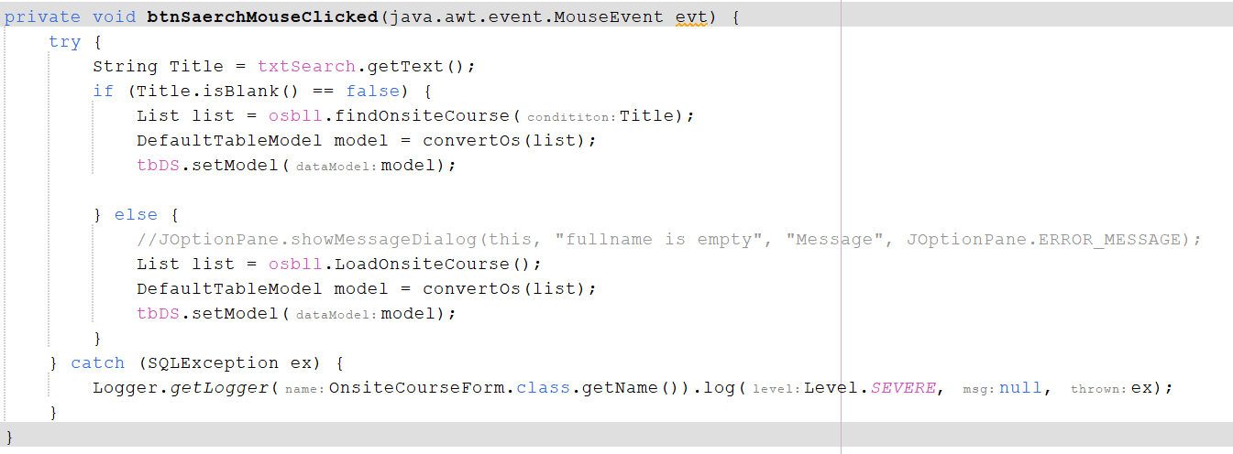

## 10. Xóa record các khóa học online

### 10.1. Sơ đồ tuần tự

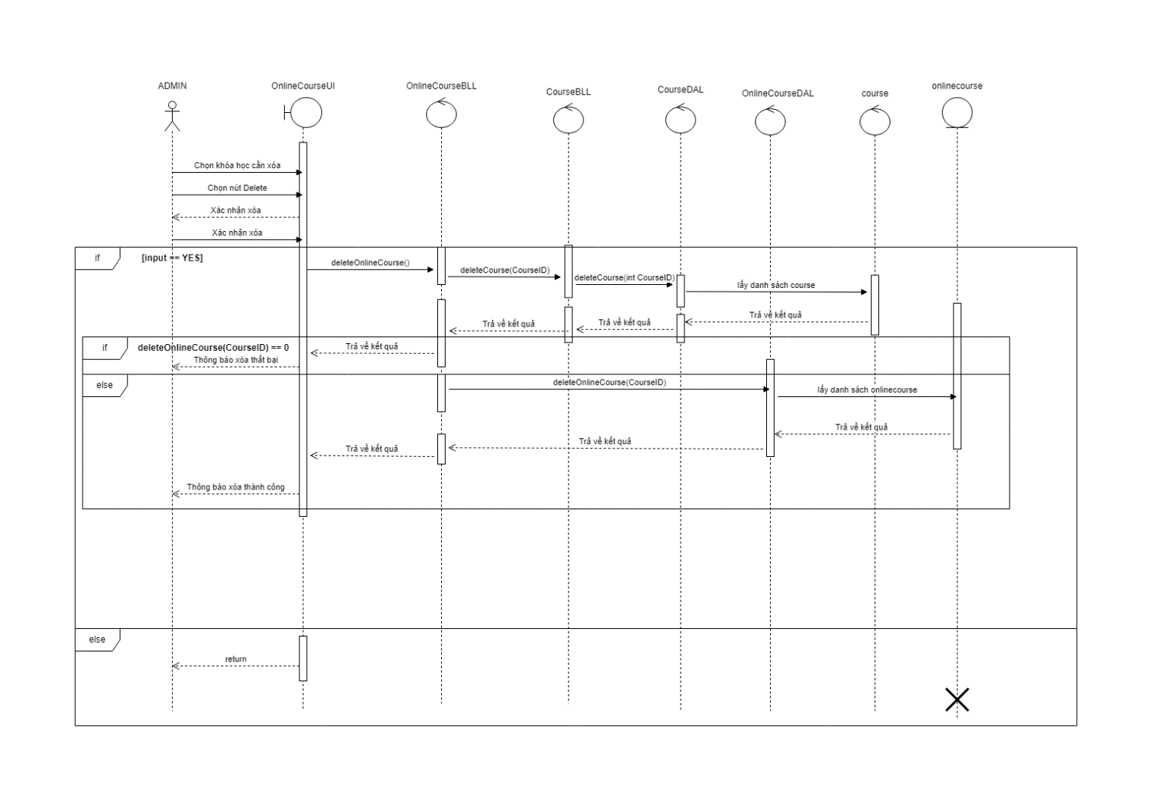

### 10.2. Code 3 class

#### 10.2.1. DAL

- Course

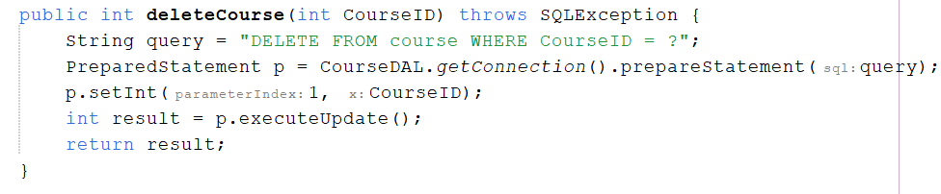

- OnlineCourse

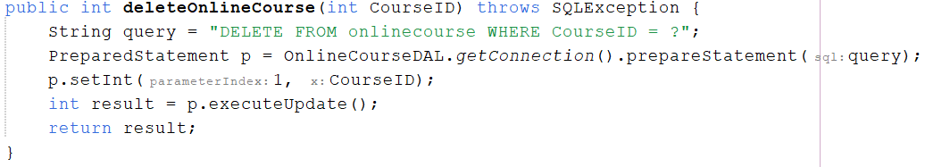

#### 10.2.2. BLL

- Course

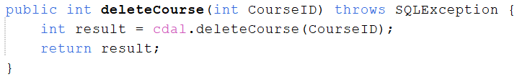

- OnlineCourse

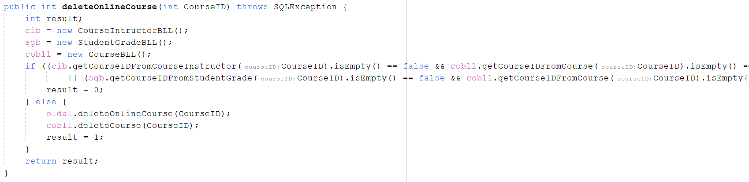

#### 10.2.3. UI

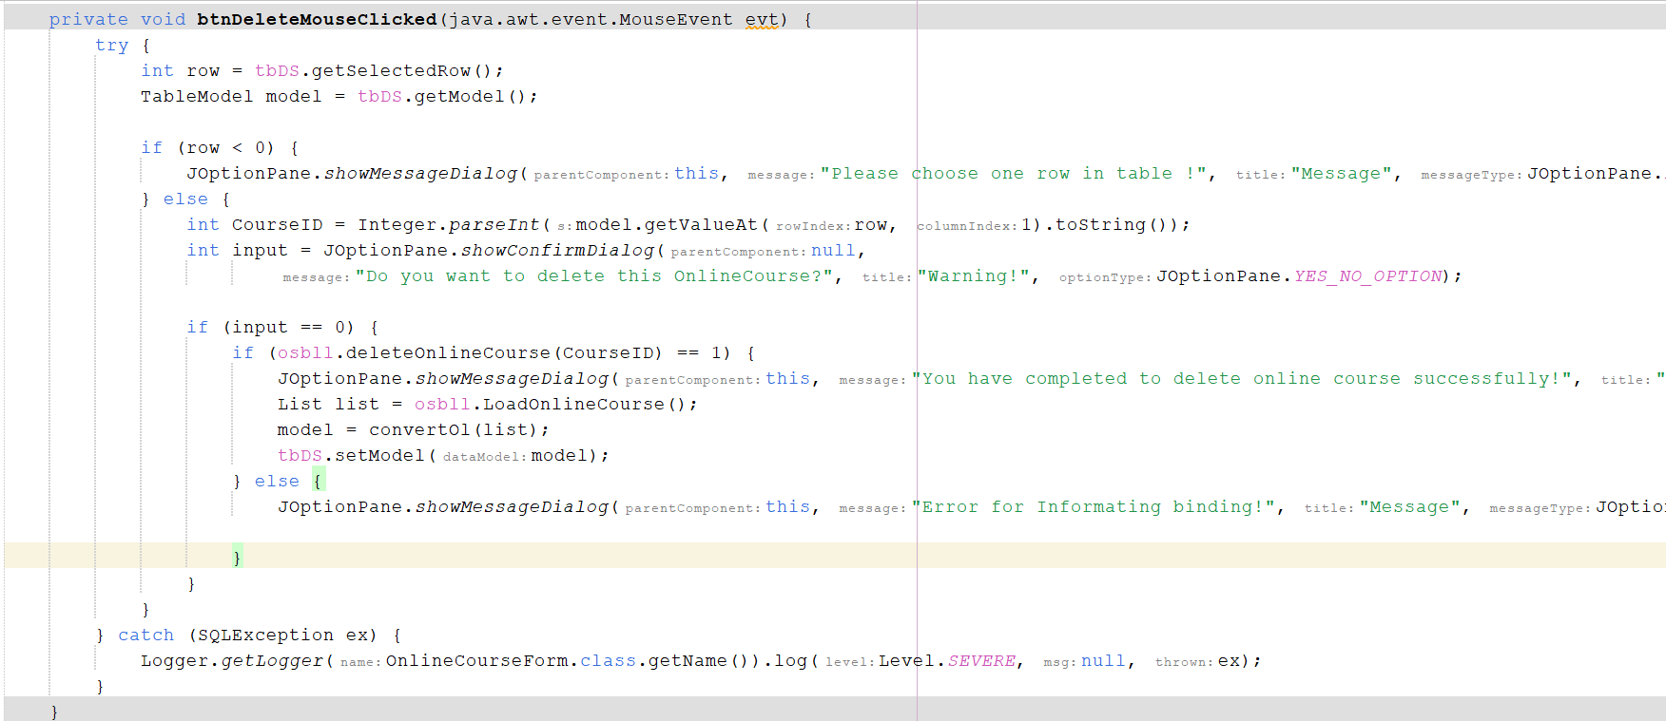

## 11. Xóa record các khóa học onsite

### 11.1. Sơ đồ tuần tự

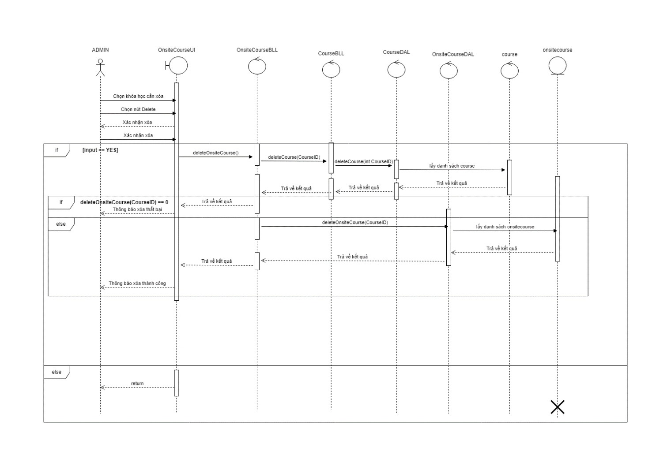

### 11.2. Code 3 class

#### 11.2.1. DAL

- Course



- OnsiteCourse

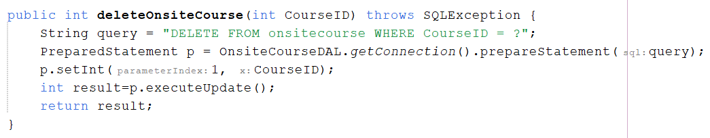

#### 11.2.2. BLL

- Course



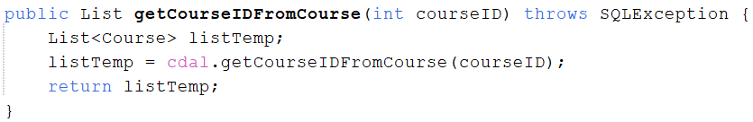

- OnsiteCourse

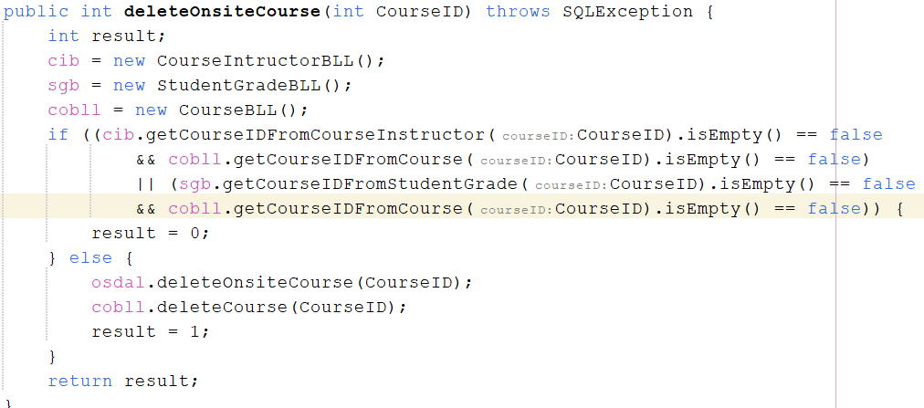

#### 11.2.3. UI

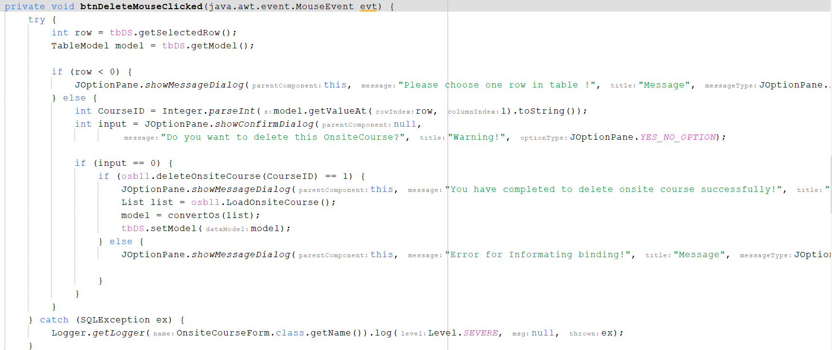

# III. Chức năng 3: Quản lý thông tin phân công giảng dạy (CourseIntructor)

## 1. Sơ đồ class

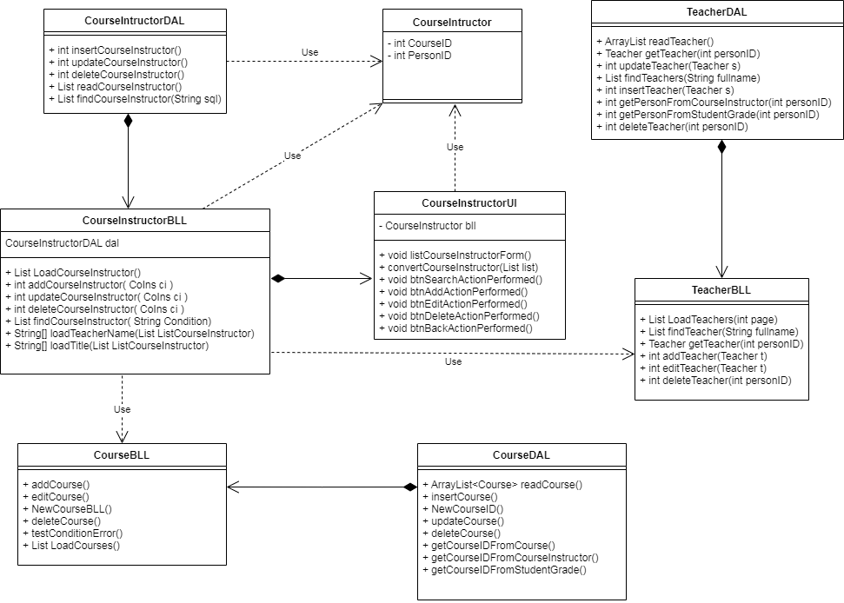

## 2. Hiển thị danh sách thông tin phân công giảng dạy

### 2.1. Sơ đồ tuần tự

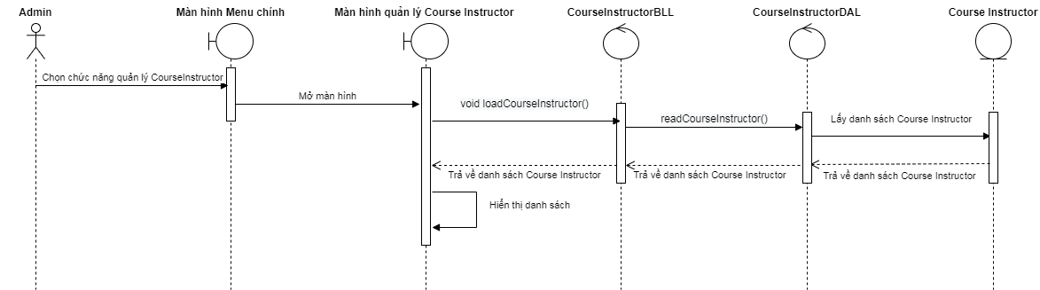

### 2.2. Code 3 class:

#### 2.2.1. DAL

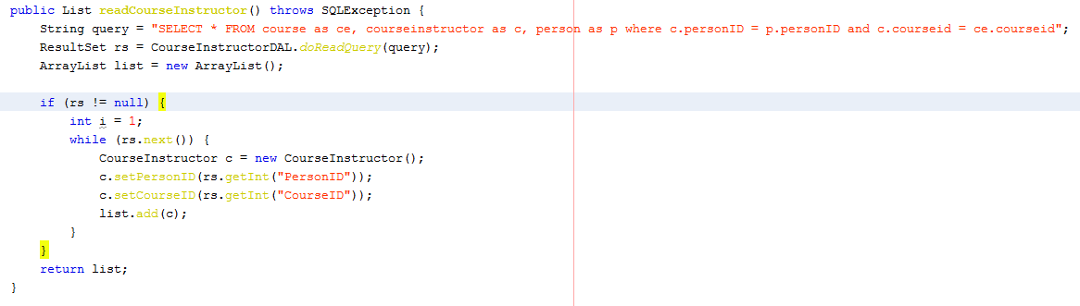

#### 2.2.2. BLL

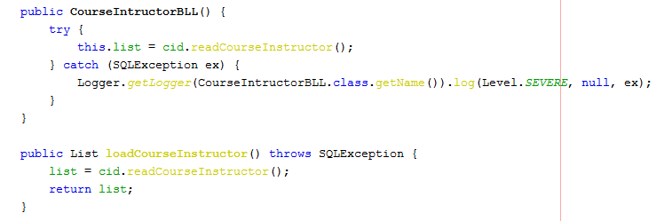

#### 2.2.3. UI

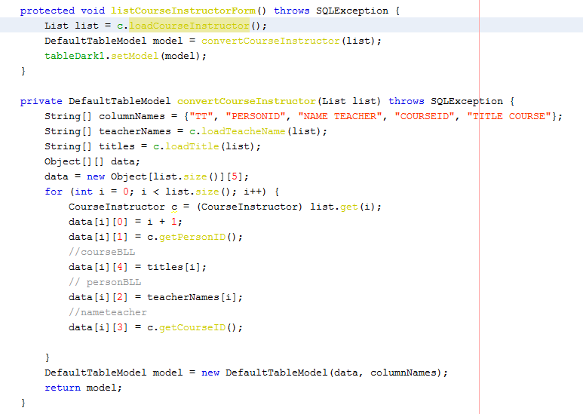

## 3. Thêm mới thông tin phân công giảng dạy

### 3.1. Sơ đồ tuần tự

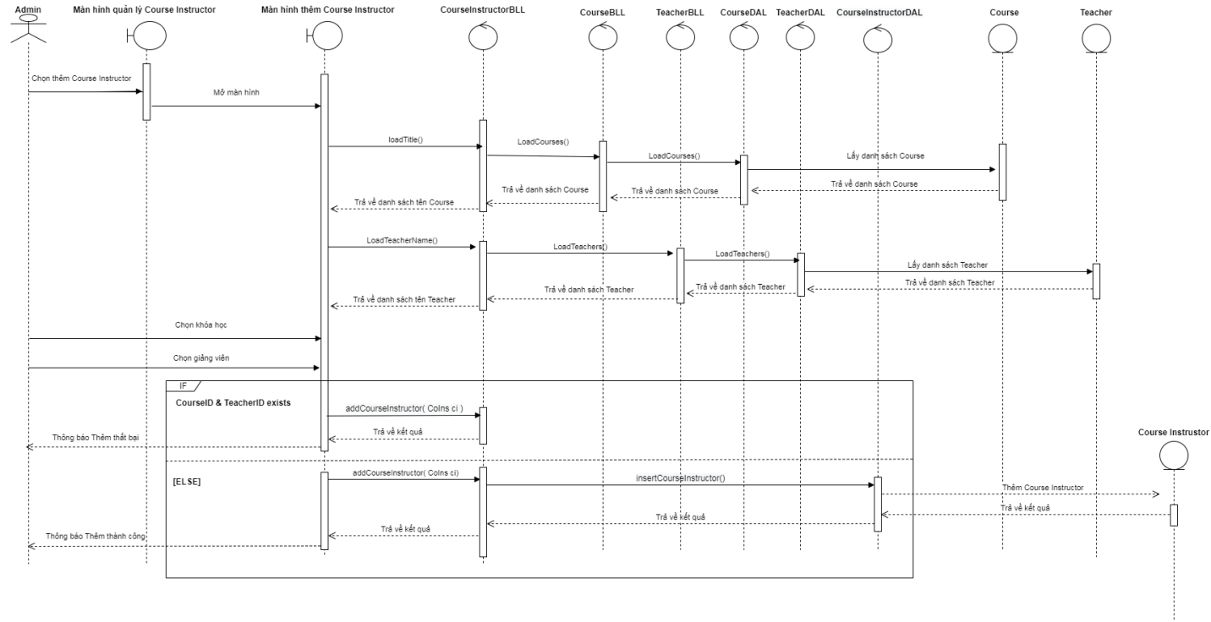

### 3.2. Code 3 class

#### 3.2.1. DAL

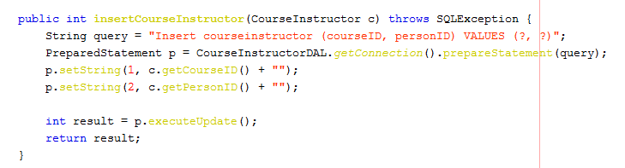

#### 3.2.2. BLL

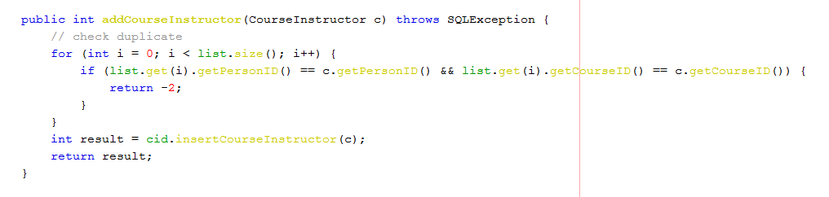

#### 3.2.3. UI

- CourseInstructorAddForm

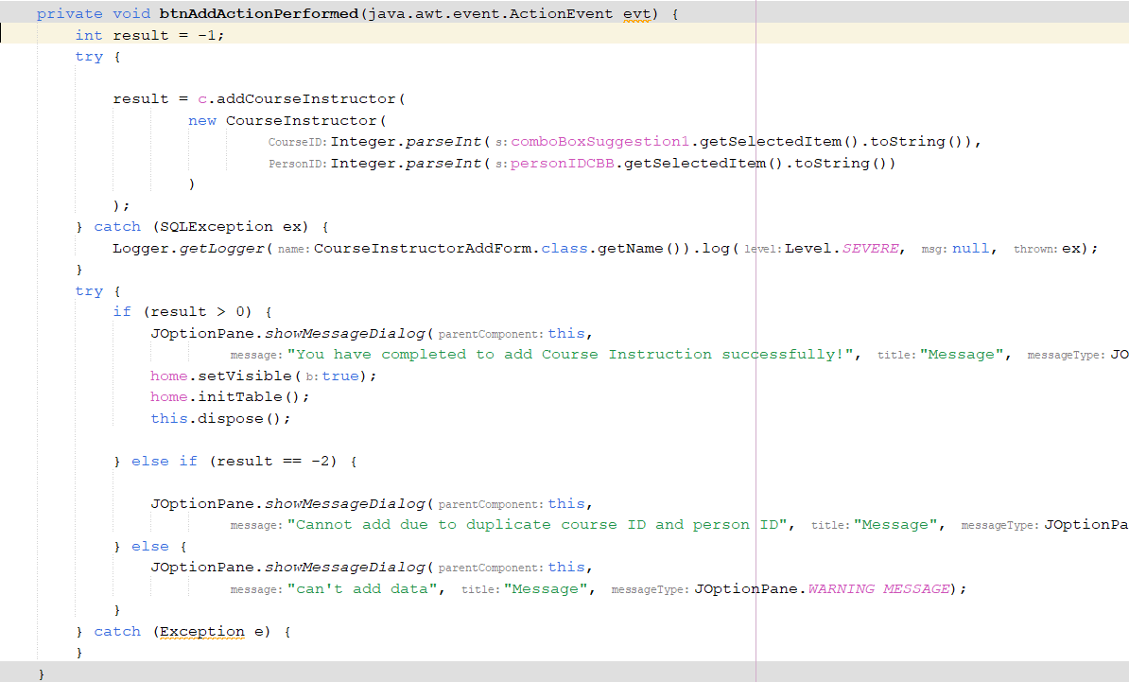

- CourseInstructorForm

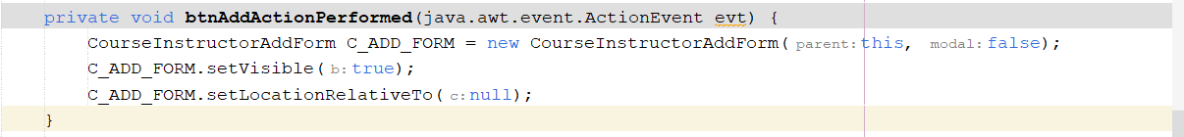

## 4. Sửa / Cập nhật thông tin phân công giảng dạy

### 4.1. Sơ đồ tuần tự

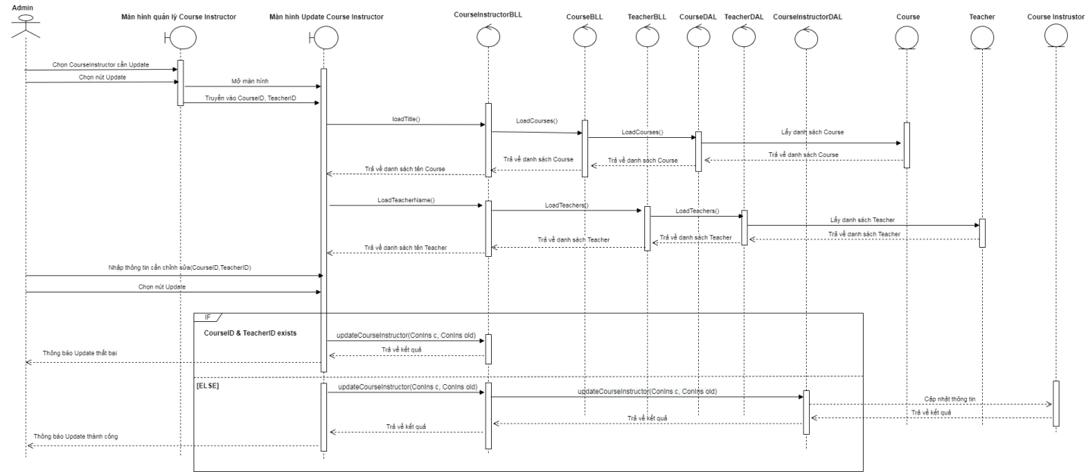

### 4.2. Code 3 class

#### 4.2.1. DAL

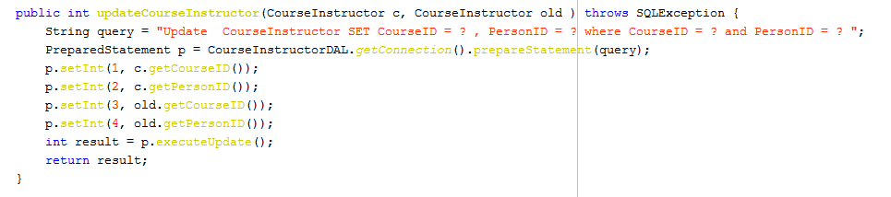

#### 4.2.2. BLL

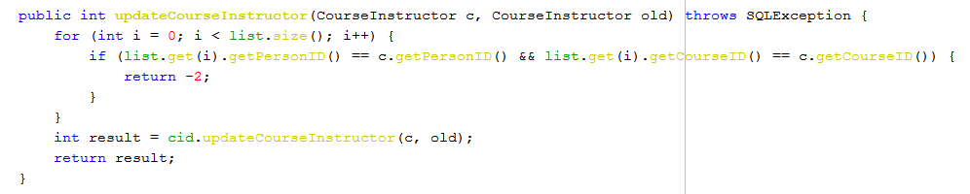

#### 4.2.3. UI

- CourseInstructorEditForm

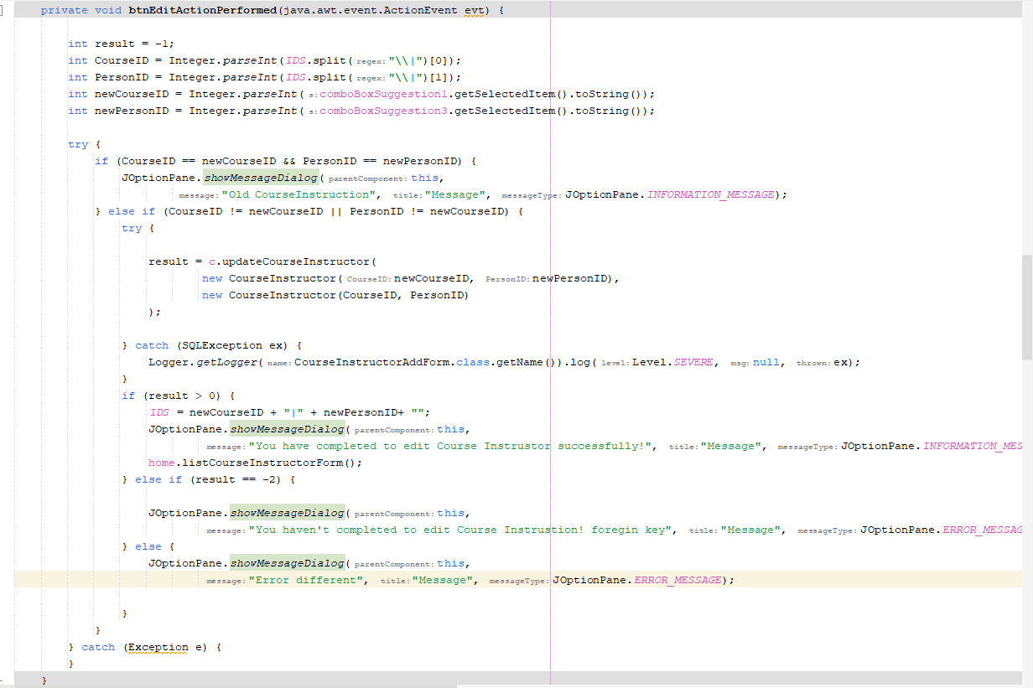

- CourseInstructorForm

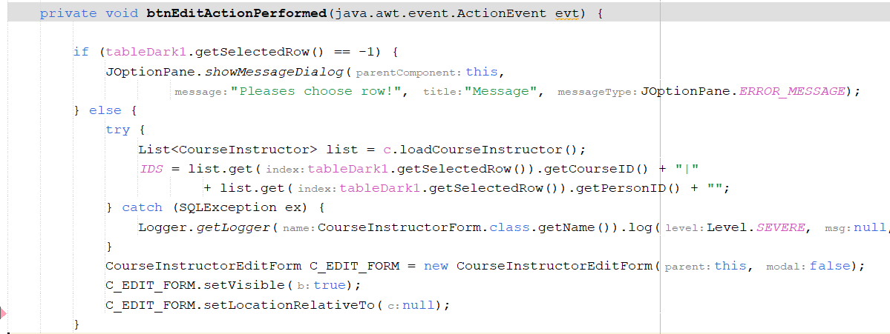

## 5. Tìm kiếm thông tin phân công giảng dạy

### 5.1. Sơ đồ tuần tự

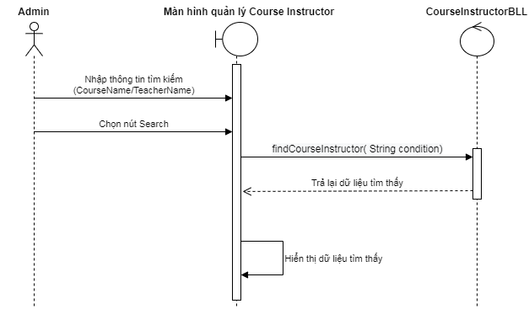

### 5.2. Code 3 class

#### 5.2.1. DAL

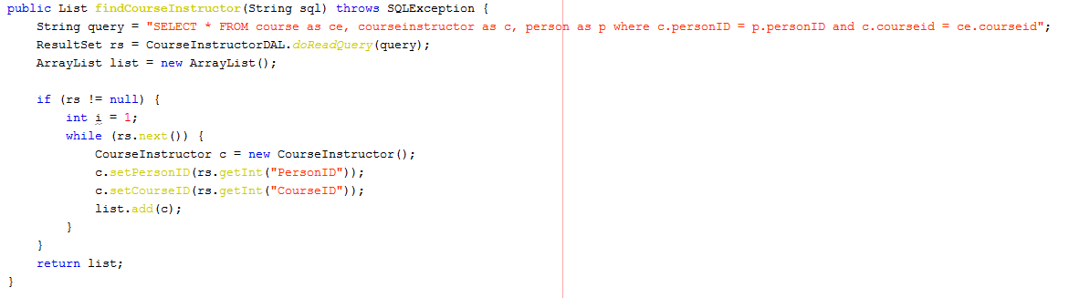

#### 5.2.2. BLL

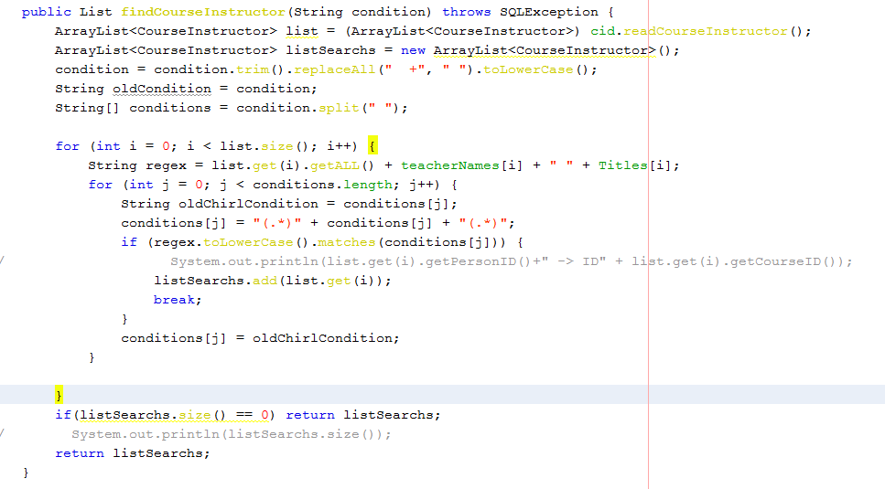

#### 5.2.3. UI

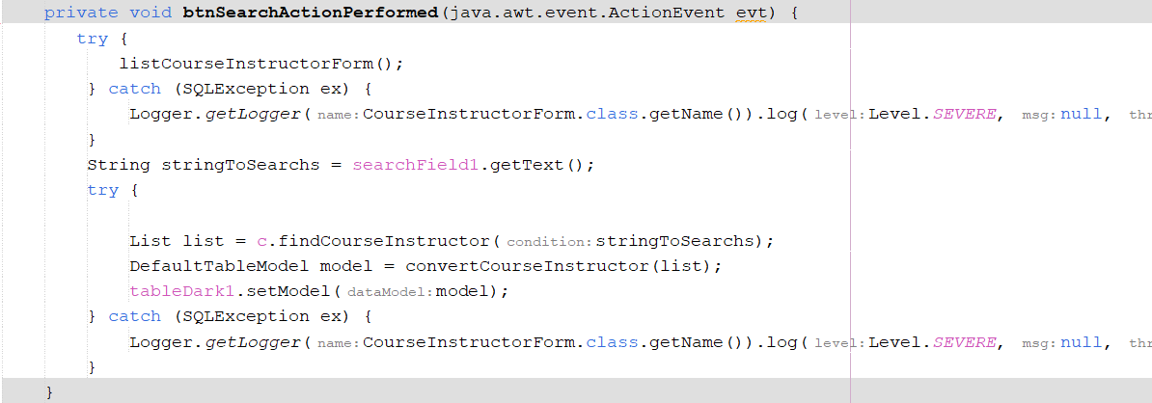

## 6. Xóa record thông tin phân công giảng dạy

### 6.1. Sơ đồ tuần tự

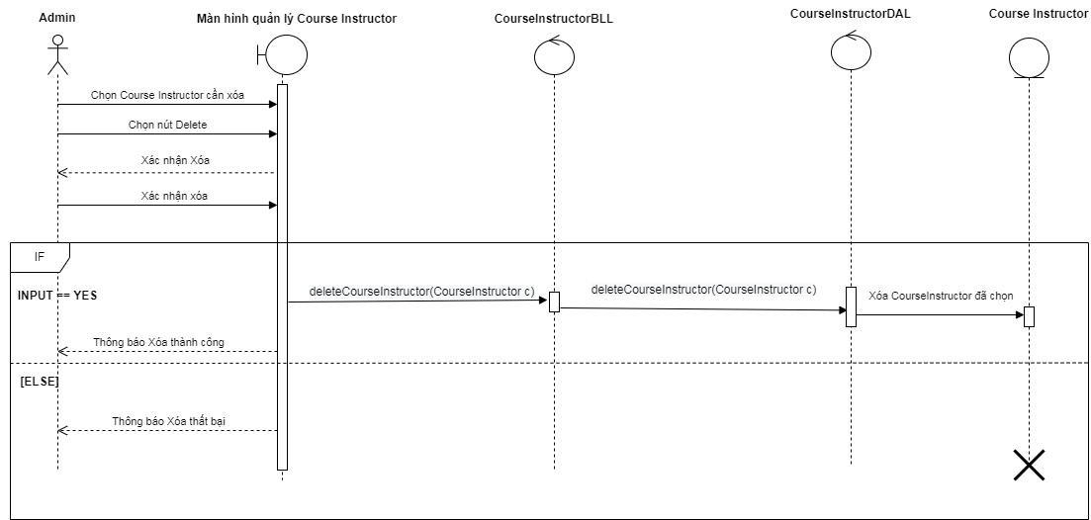

### 6.2. Code 3 class

#### 6.2.1. DAL

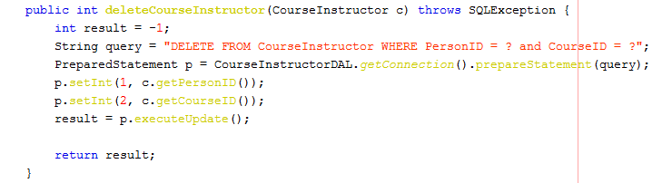

#### 6.2.2. BLL

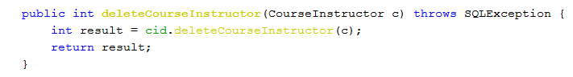

#### 6.2.3. UI

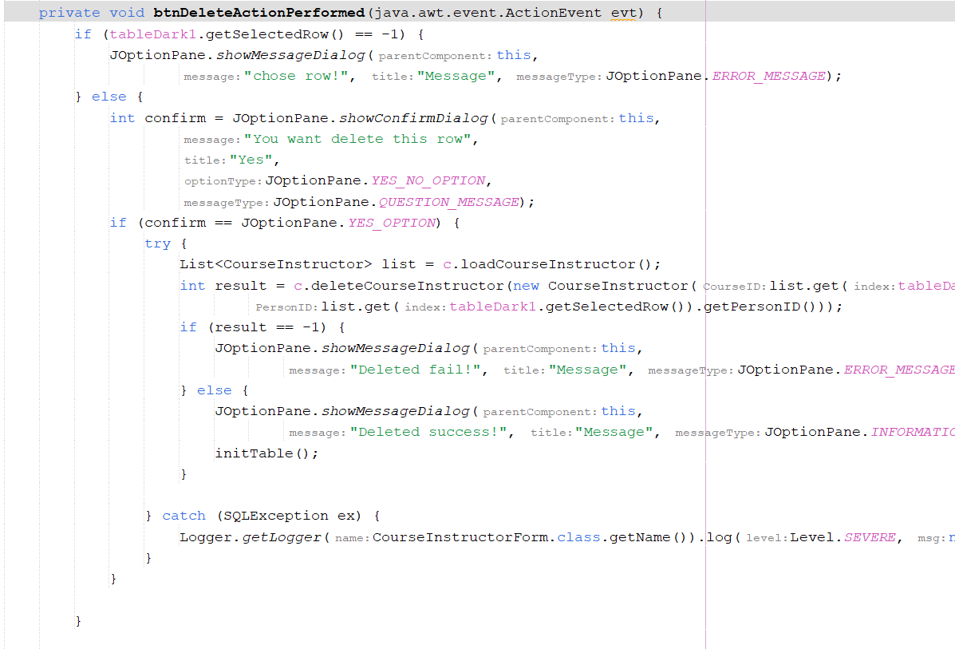

# IV. Chức năng 4: Quản lý kết quả khóa học (Student Grade)

## 1. Sơ đồ class

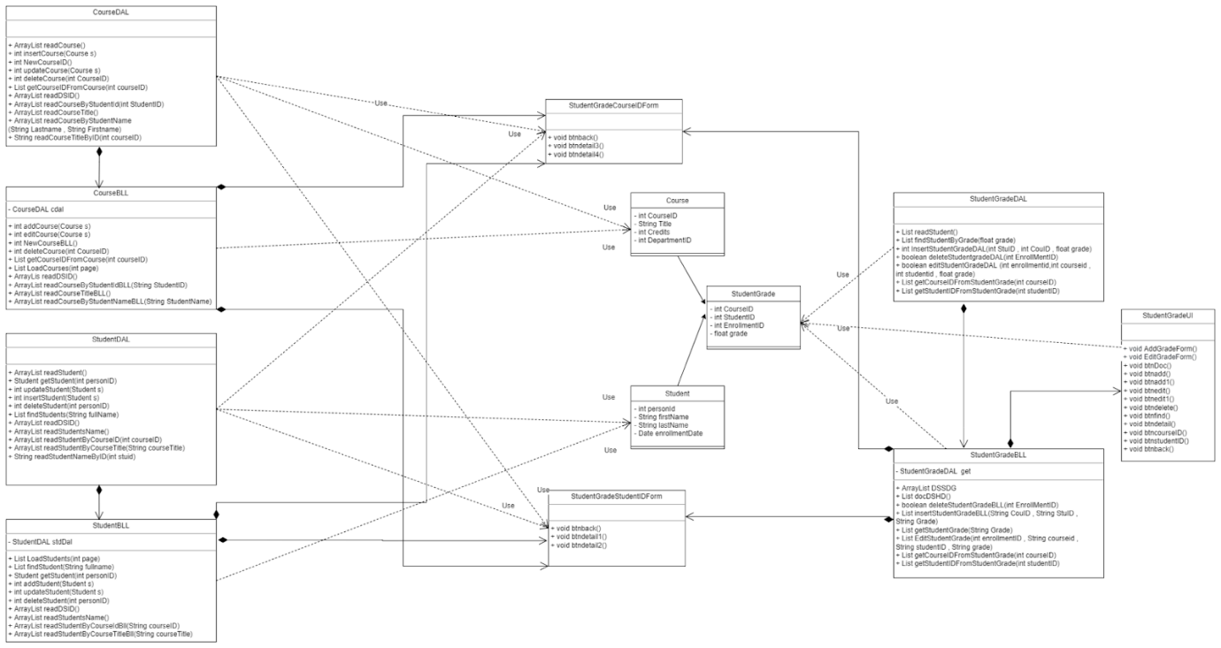

## 2. Hiển thị danh sách kết quả khóa học

### 2.1. Sơ đồ tuần tự

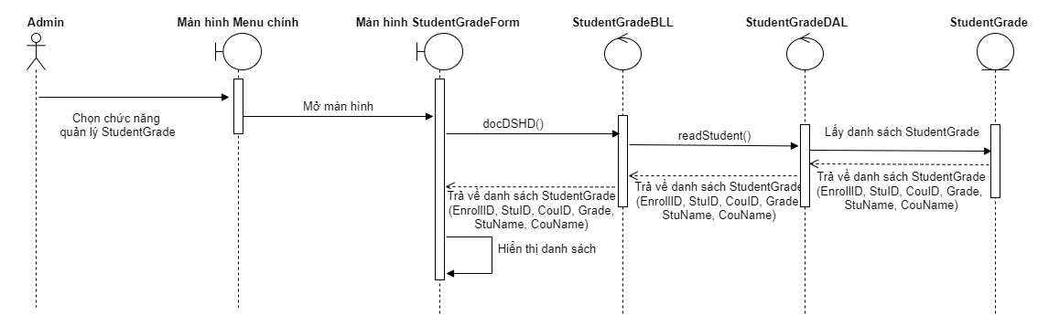

### 2.2. Code 3 class:

#### 2.2.1. DAL

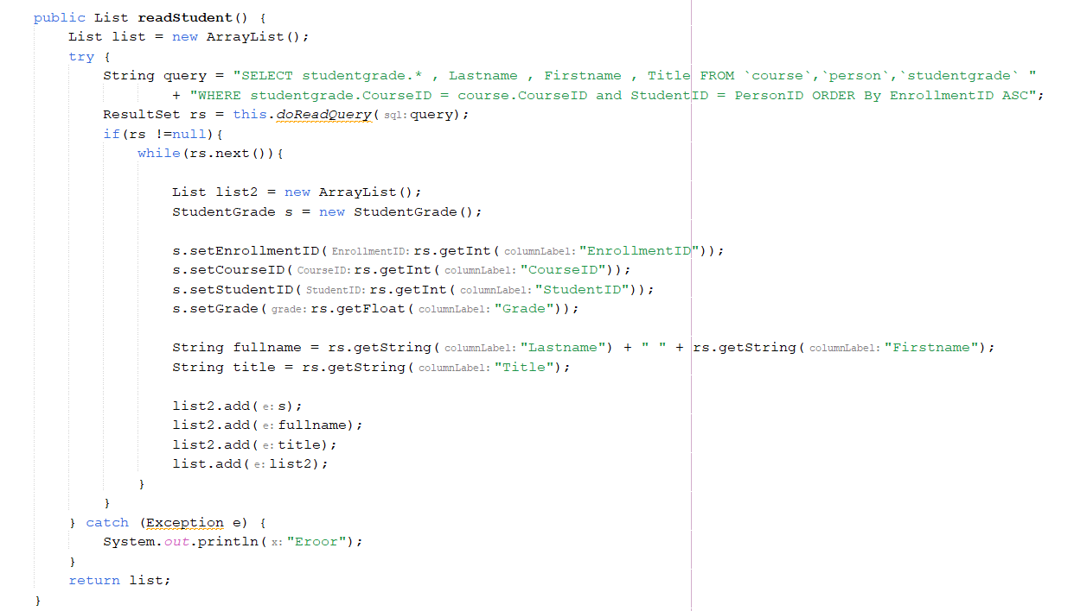

#### 2.2.2. BLL

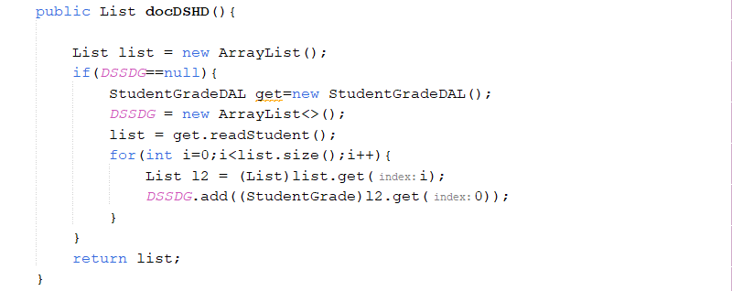

#### 2.2.3. UI

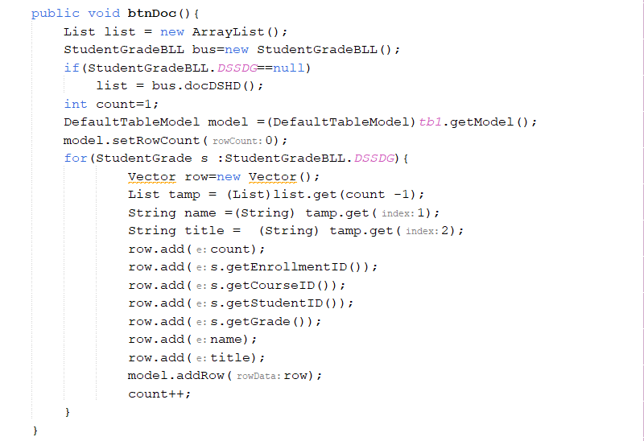

## 3. Thêm mới thông tin kết quả khóa học

### 3.1. Sơ đồ tuần tự

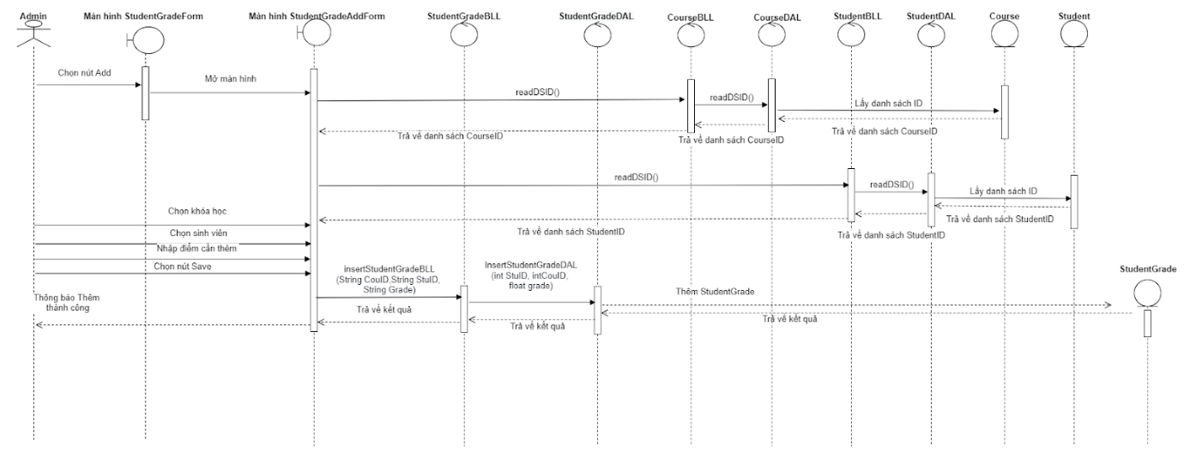

### 3.2. Code 3 class

#### 3.2.1. DAL

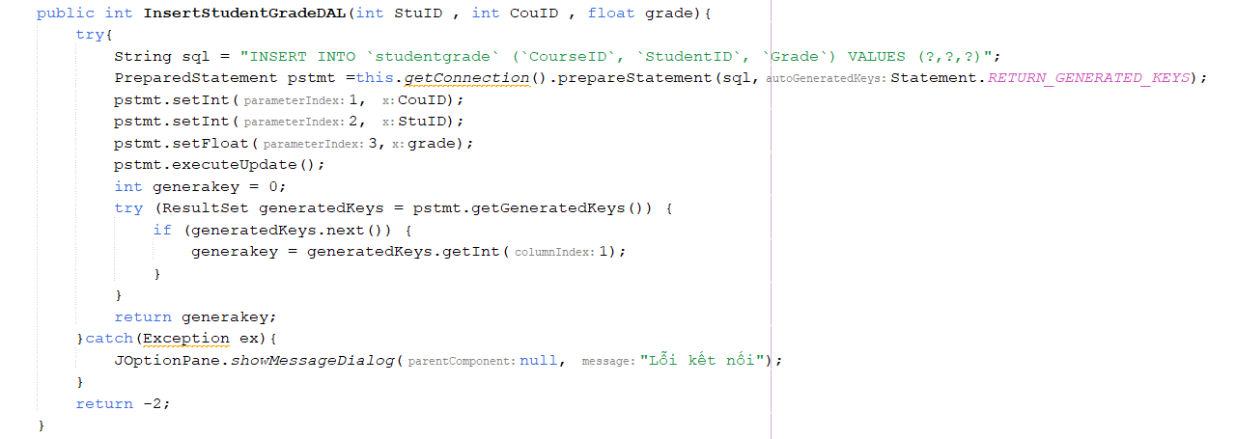

#### 3.2.2. BLL

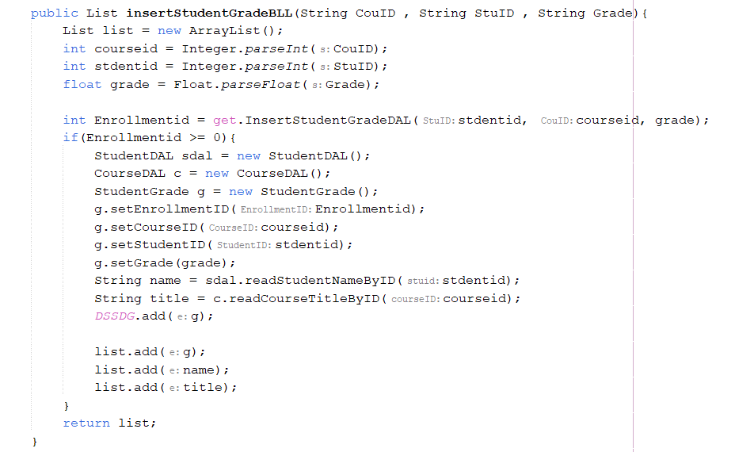

#### 3.2.3. UI

- StudentGradeForm

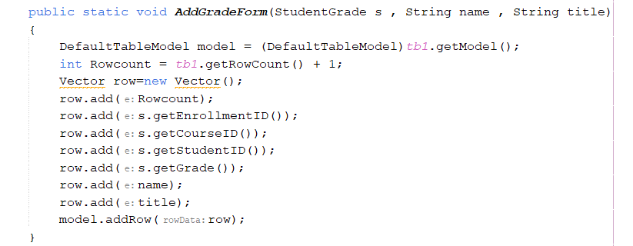

- StudentGradeAddForm

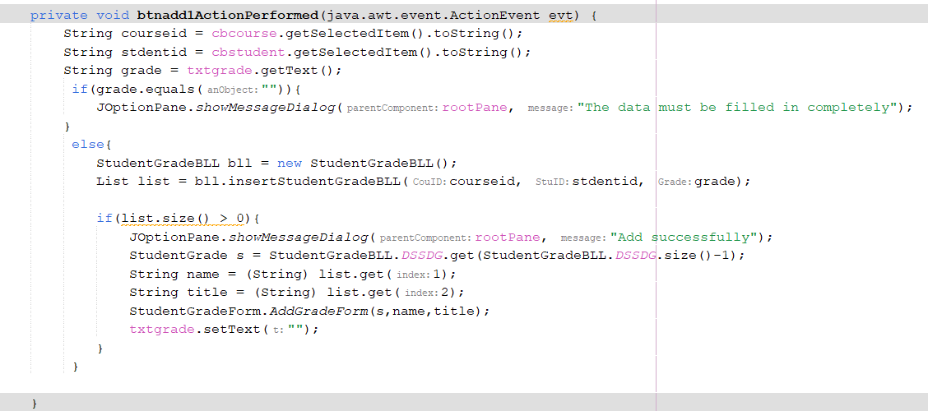

## 4. Sửa / Cập nhật thông tin kết quả khóa học

### 4.1. Sơ đồ tuần tự

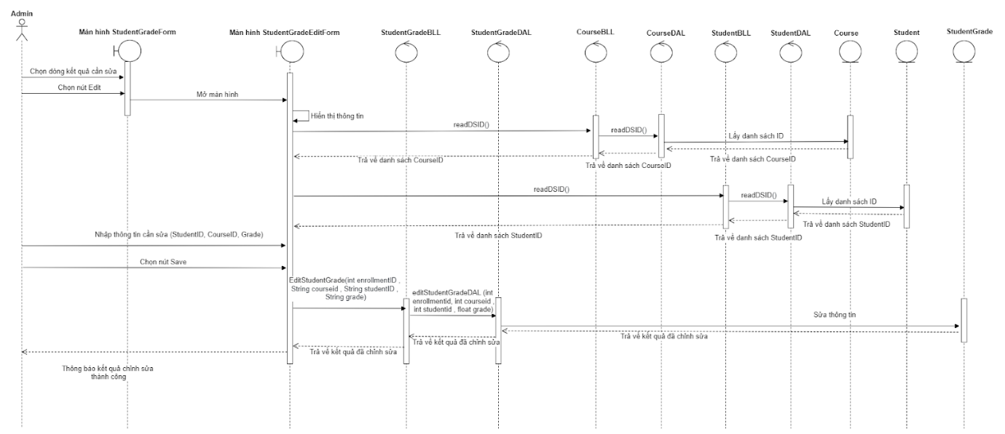

### 4.2. Code 3 class

#### 4.2.1. DAL

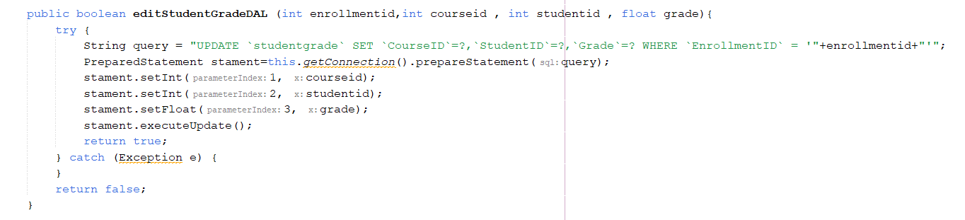

#### 4.2.2. BLL

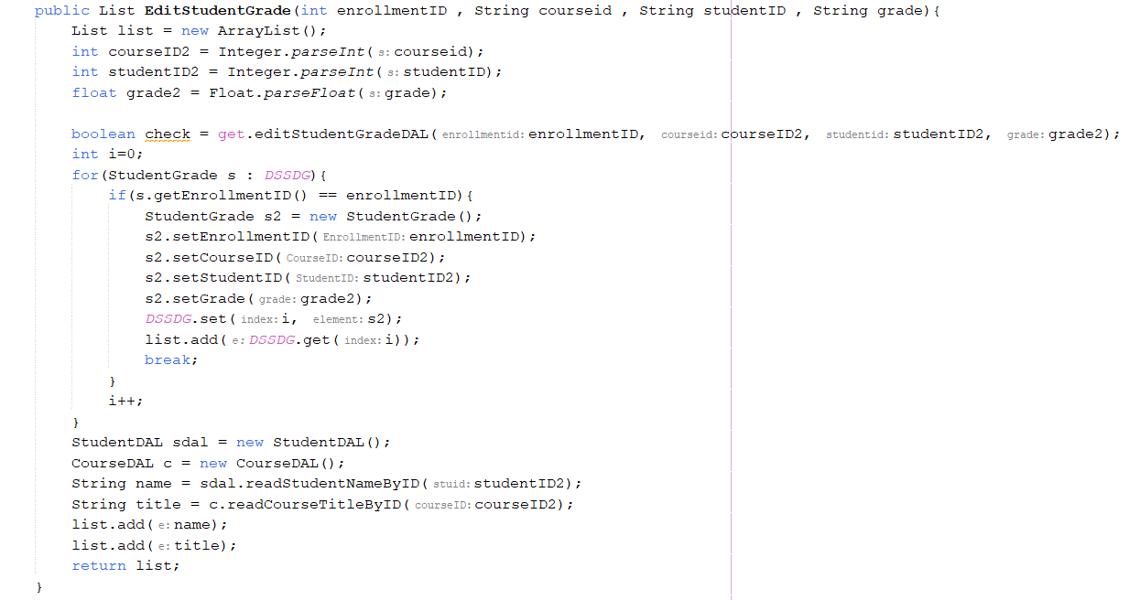

#### 4.2.3. UI

- StudentGradeForm

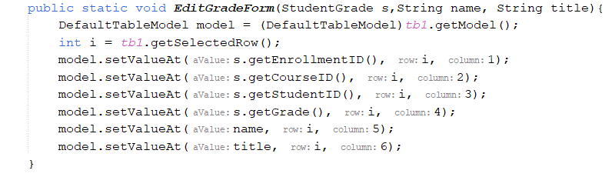

- StudentGradeEditForm

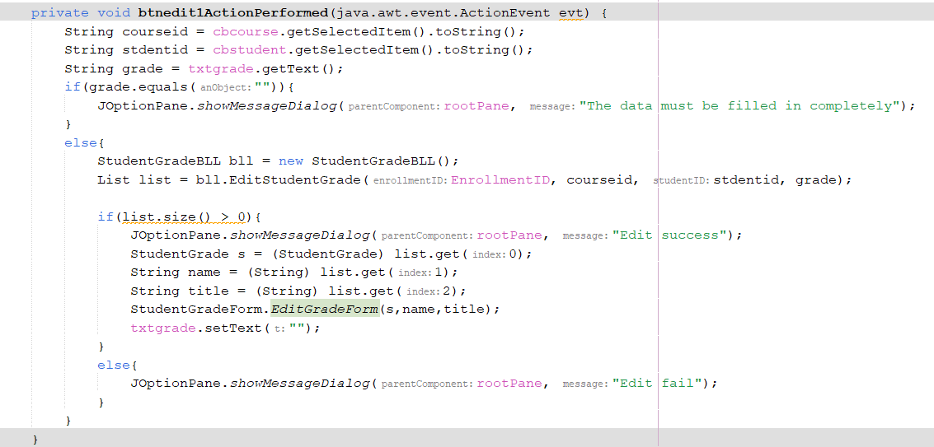

## 5. Tìm kiếm kết quả khóa học

### 5.1. Sơ đồ tuần tự

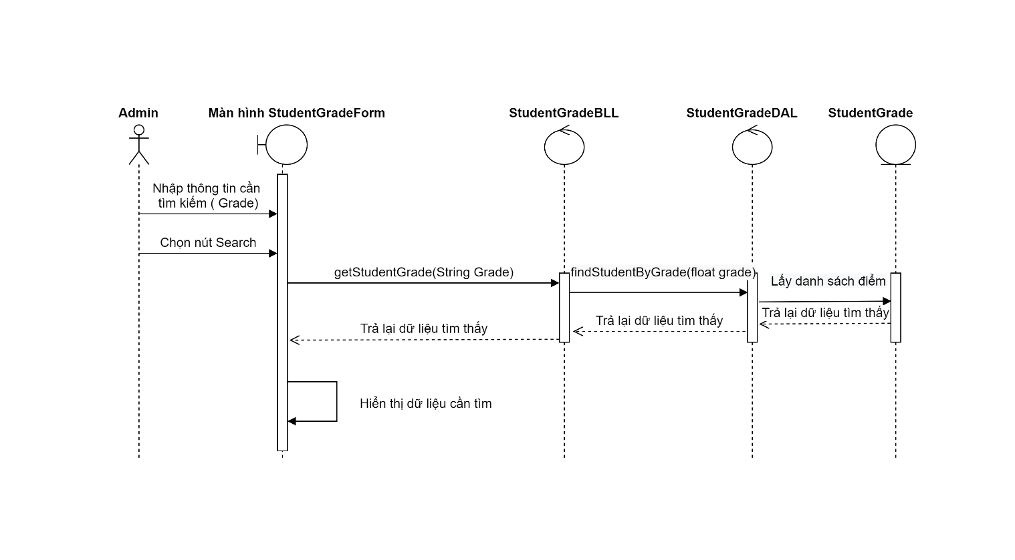

### 5.2. Code 3 class

#### 5.2.1. DAL

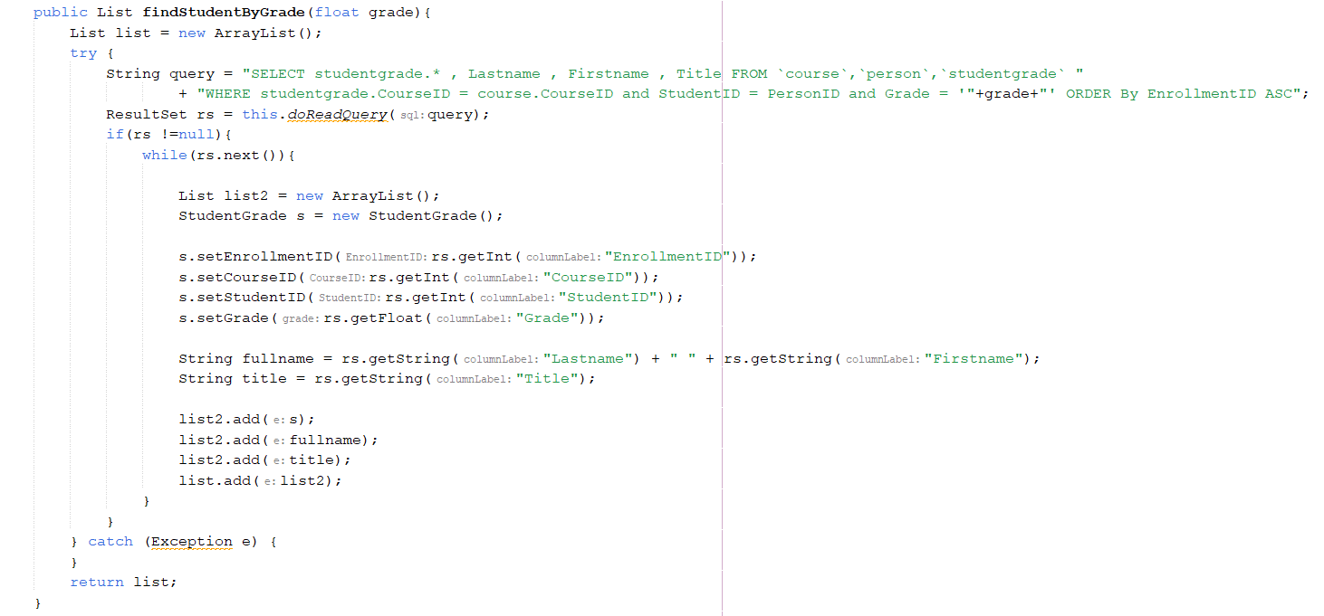

#### 5.2.2. BLL

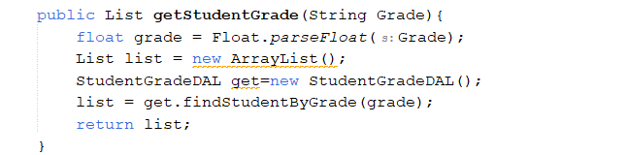

#### 5.2.3. UI

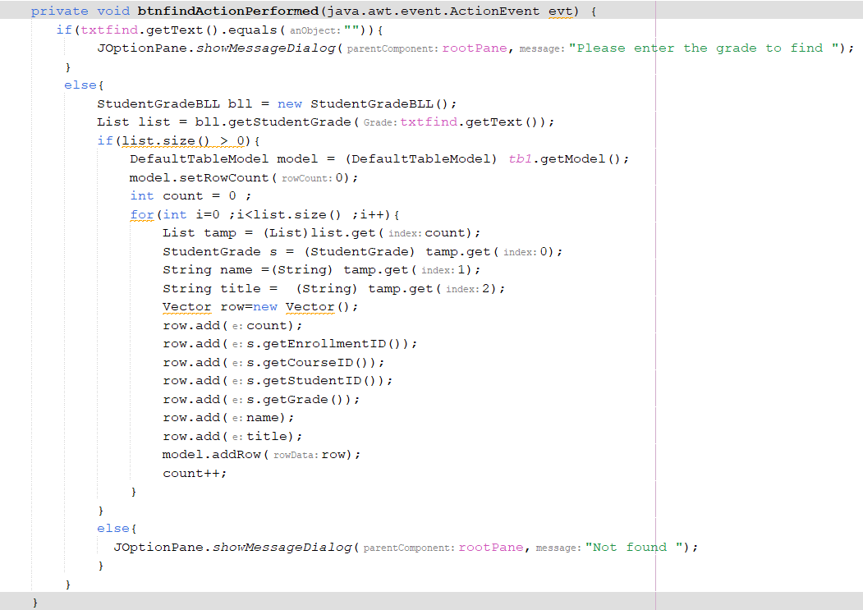

## 6. Xóa record kết quả khóa học

### 6.1. Sơ đồ tuần tự

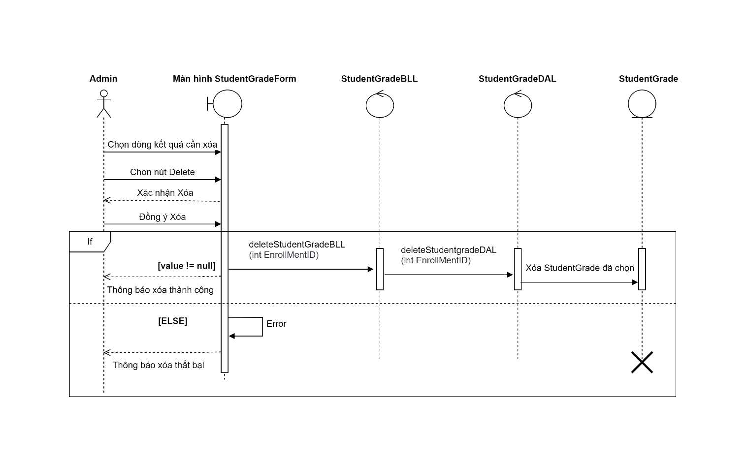

### 6.2. Code 3 class

#### 6.2.1. DAL

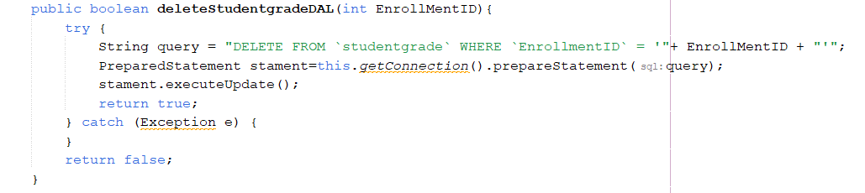

#### 6.2.2. BLL

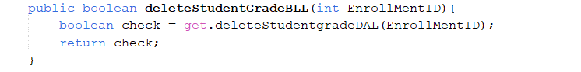

#### 6.2.3. UI

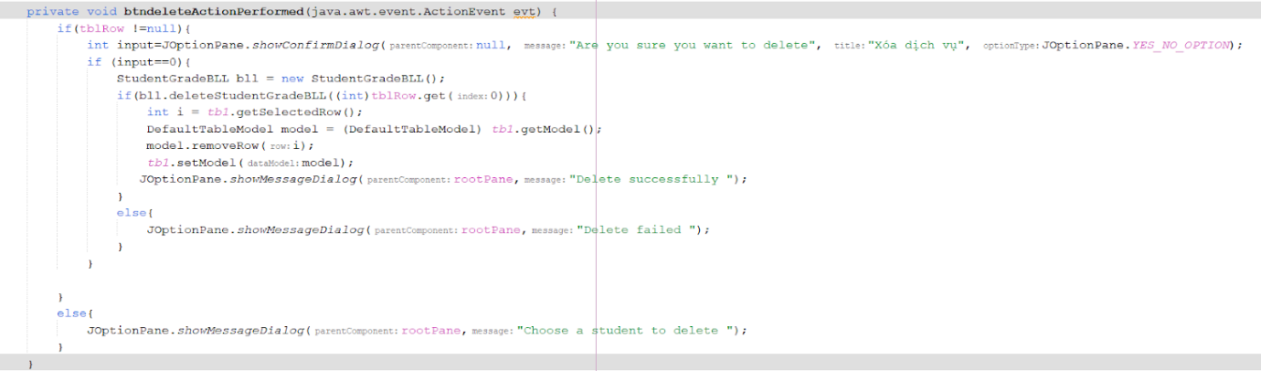

## 7. Xem thông tin chi tiết của Student

### 7.1. Sơ đồ trình tự

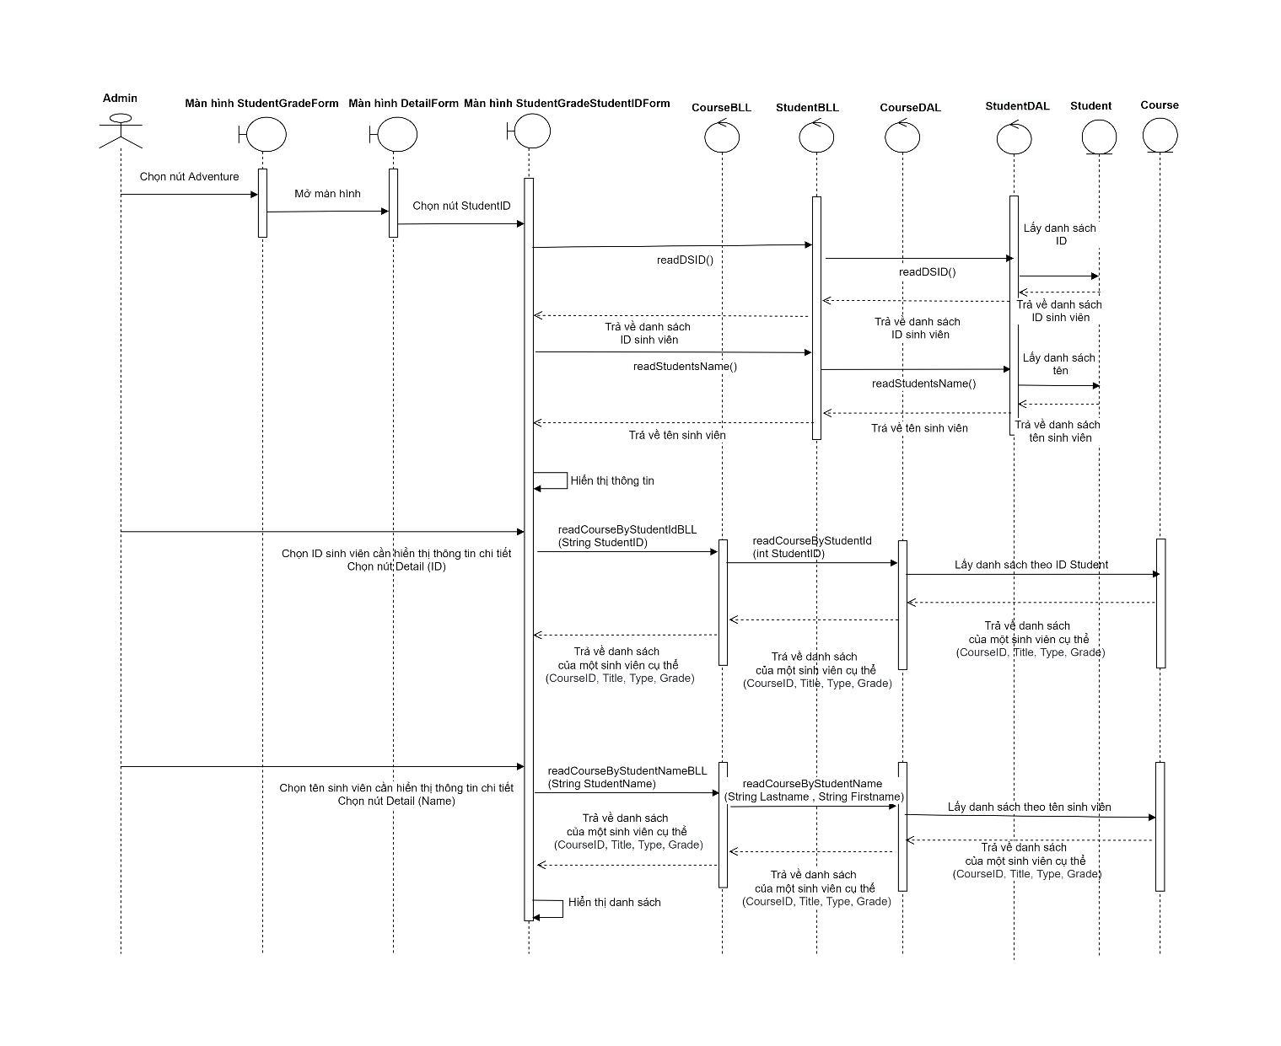

### 7.2. Code 3 class

#### 7.2.1. DAL

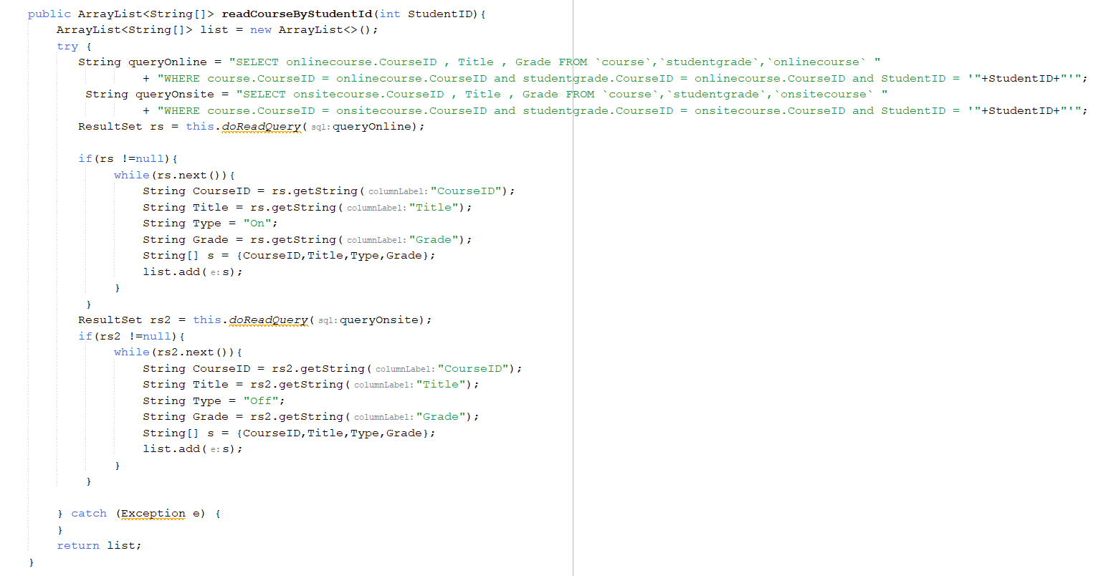

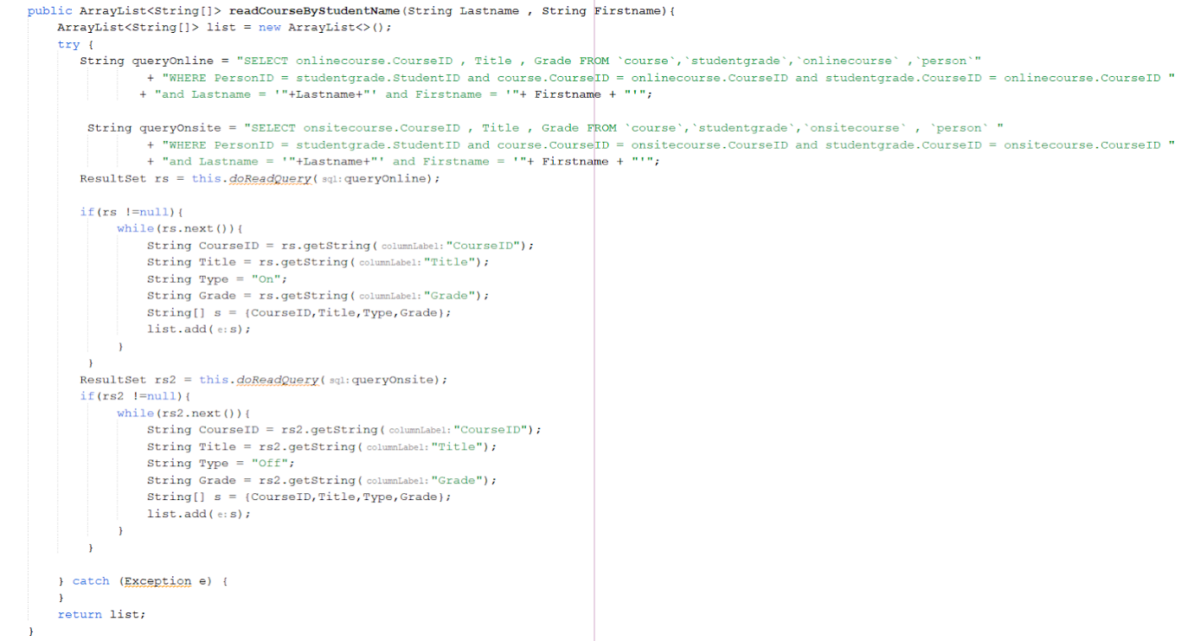

#### 7.2.2. BLL

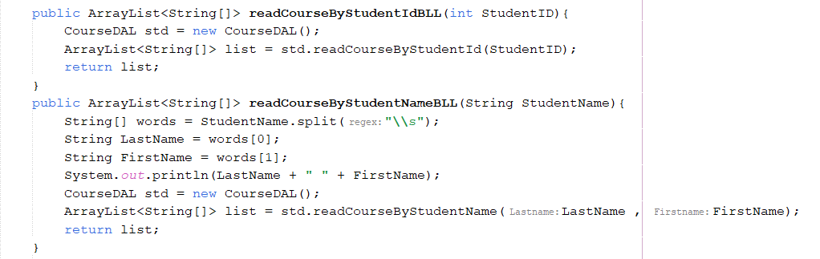

#### 7.2.3. UI

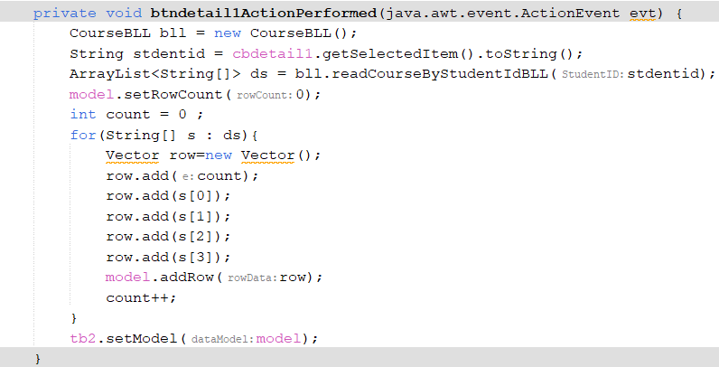

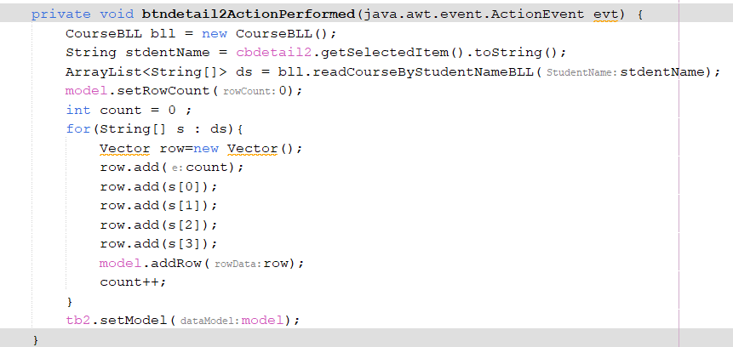

## 8. Xem thông tin chi tiết của Course

### 8.1. Sơ đồ trình tự

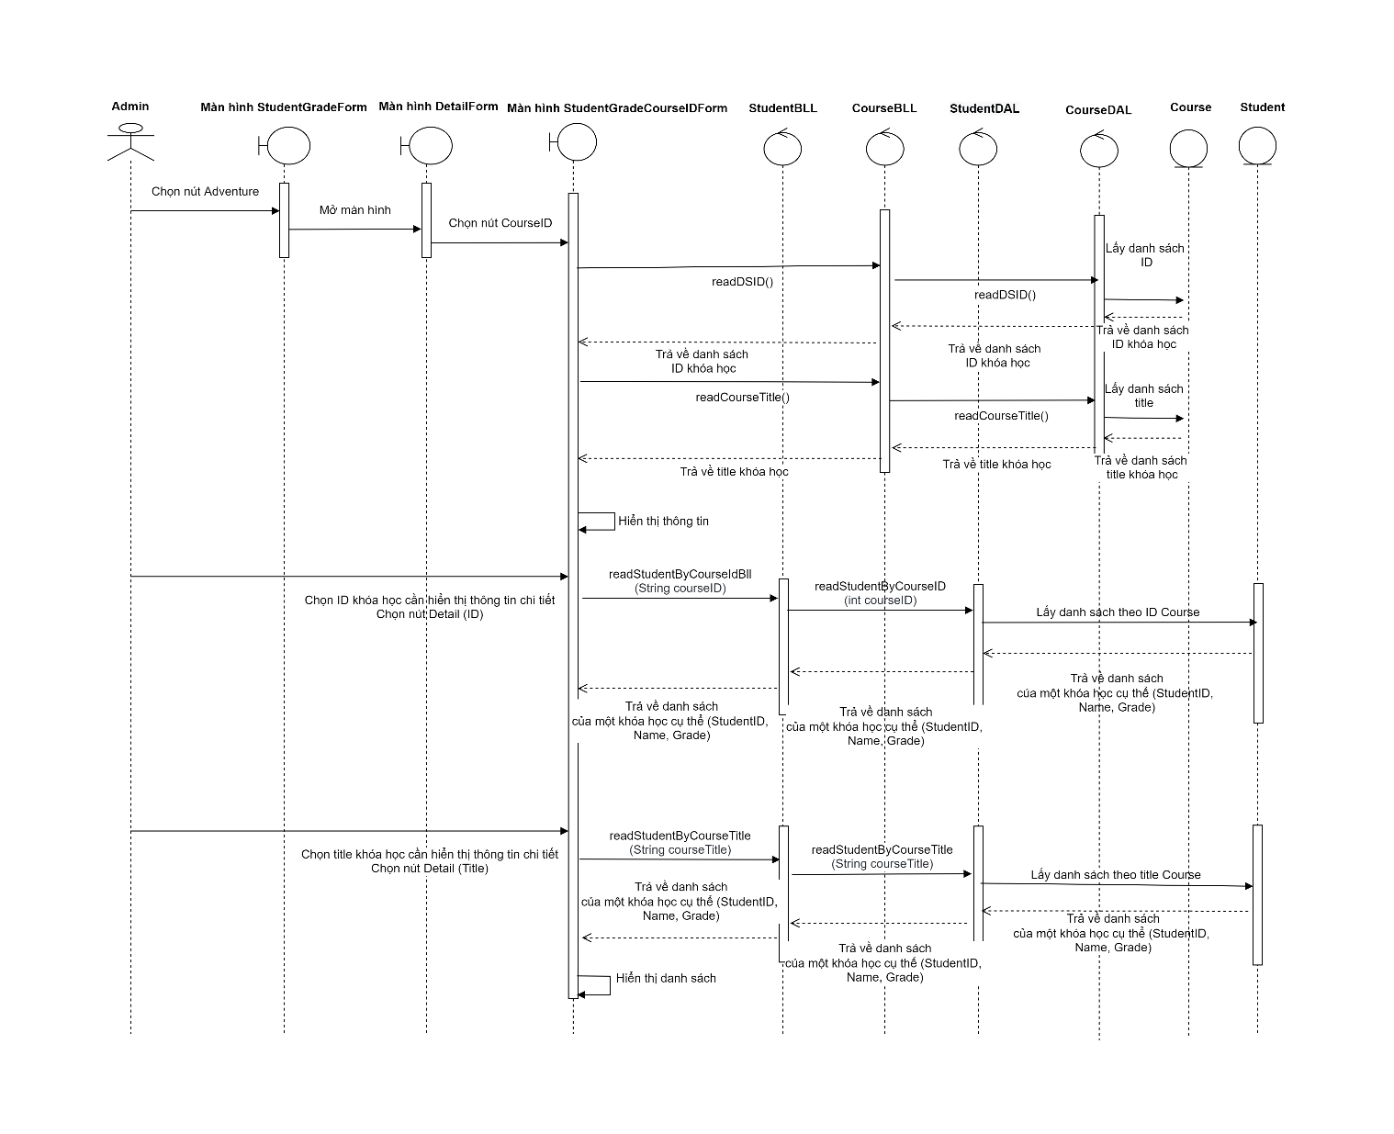

### 8.2. Code 3 class

#### 8.2.1. DAL

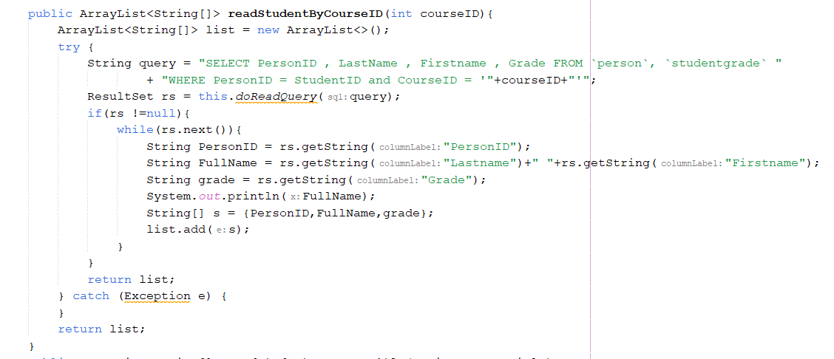

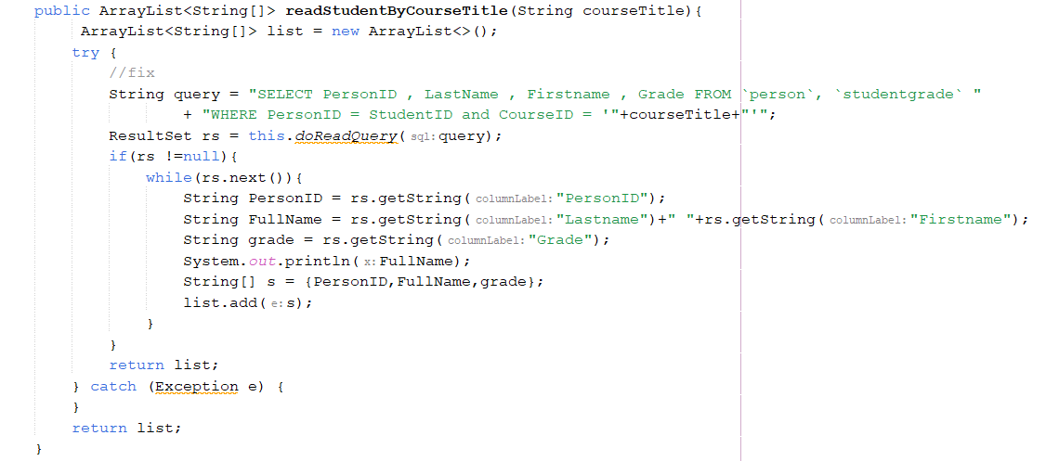

#### 8.2.2. BLL

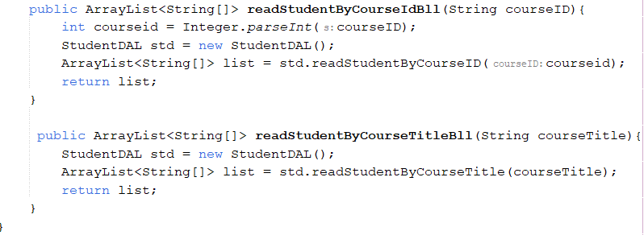

#### 8.2.3. UI

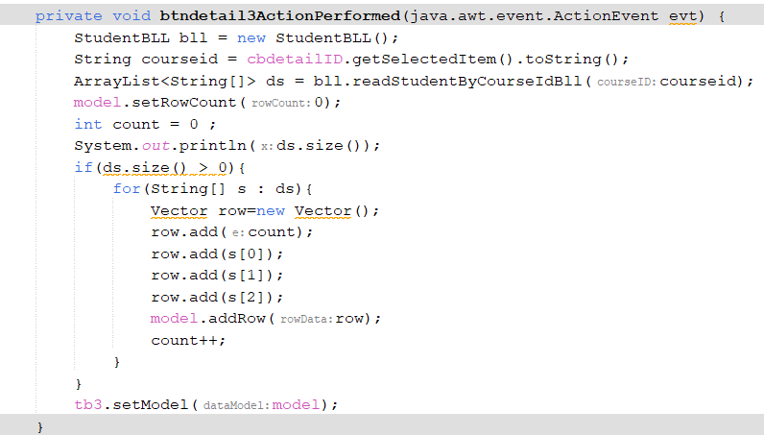

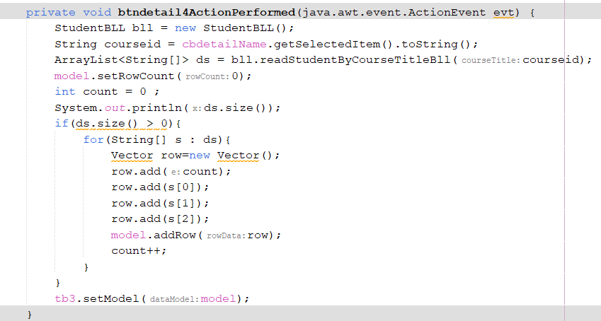

HẾT